Санкт-Петербургский государственный университет

Чжан Чжици

Выпускная квалификационная работа

Теория и практика управления человеческими ресурсами:
сравнительный анализ России и Китая

Уровень образования: магистратура

Направление 39.04.01 «Социология»
Основная образовательная программа магистратуры
ВМ.5736.2021 «Социология в России и Китае»

Научный руководитель:
Доцент кафедры социального
управления и планирования
Кандидат экономических наук
Меньшикова Галина Александровна

Рецензент:
Кандидат философских наук,
Ведущий научный сотрудник
Института социологии
Академии наук филиал в СПб,
Еремичева Галина Васильевна

Санкт-Петербург
2023

Оглавление
Введение 4
Глава 1 Теоретические основы управления человеческими ресурсами 10
1.1 Эволюция теории управления человеческими ресурсами 10
1.2 Роль человеческих ресурсов в развитии организации 19
Глава 2 Эволюция теории и практики управления человеческими ресурсами в России и Китае 24
2.1 История развития теории и практики управления человеческими ресурсами в России 24
2.2 История развития теории и практики управления человеческими ресурсами в Китае 29
Глава 3 Сравнительный анализ управления человеческими ресурсами в России и Китае и поиск путей их совершенствования 48
3.1 Практика управления человеческими ресурсами в Китае 48
3.2 Практика управления человеческими ресурсами в России: его особенности и отличие от китайской модели………………………………….54
Рекомендации по совершенствованию практики управления человеческими ресурсами в России и Китае 62
Список литературы 64
ПРИЛОЖЕНИЯ………….……………………………………………………..71
Приложение 1. Перечень и базовые характеристики центральных профильных периодических изданий в СССР………………………………….71
Приложение 2. Современные периодические издания по тематике труда……………………………….……………………………………………...72
Приложение 3. Программа исследования российского поля публикаций по тематике трудовых отношений………………………………………………73
Приложение 4. Программа исследования « Выявление популярных тем в исследовании трудовых отношения Китая по разным этапам его современного развития» ………………………………………………………..74
Приложение 5. Управление человеческими ресурсами крупных китайских предприятий ………………………………………………………...82

Введение
На сегодняшний день сформировалась новая тенденция ценности ресурсов организации. Наиболее ценными в сегодняшнем контексте считаются ее человеческие ресурсы. Современная практика управления ими направлена не только на повышение производительности организации, но и на совершенствование общественных благ: формирование гуманизированного, грамотного, развитого общества, в котором не игнорируются потребности человека, поддерживаются и развиваются его таланты. При грамотном управлении человеческими ресурсами возможным становится максимально задействовать таланты и навыки каждого сотрудника.
Теория и практика управления человеческими ресурсами разнится от страны к стране. На сегодняшний день сформировались две крупные теоретические школы – американская и японская, на которые принято равняться в опыте организации управления персоналом. Однако, актуальным остаётся вопрос, применима ли практика этих школ к русским и китайским реалиям.
В России управление человеческими ресурсами базировалось на социальных установках советского времени, однако, с переходом к рыночной экономике эти установки пошатнулись. С присоединением к ВТО Россия взяла курс на соответствие международным стандартам, в том числе и в сфере управления человеческими ресурсами. Однако, на сегодняшний день эта практика в стране всё ещё недостаточно развита, так как традиционные установки конфликтуют с современными тенденциями, а национальная специфика с международными стандартами.
В Китае теория управления человеческими ресурсами начала развиваться довольно поздно. Коллективный уклад и эгалитарные установки не давали укорениться теории человеческих ресурсов. После реформ и открытости началось внедрение социалистической рыночной экономики и интеграции в международную экономику, вместе с тем был поднят вопрос и о развитии управления человеческими ресурсами по новым требованиям. Прежние принципы управления, ориентированные сугубо на китайские традиции, стали терять свою актуальность.
Актуальность темы исследования. Управление человеческими ресурсами (HR) на сегодняшний день интересует многих отечественных и зарубежных исследователей с теоретической и практической точки зрения. Модели управления HR отличаются в разных странах и имеют свои национальные особенности. В научной практике принято равняться в первую очередь на американскую и японскую школу, а китайская и русская модель управления человеческими ресурсами остаётся малоизученной.
В условиях цифровизации экономики человеческие ресурсы также претерпевают трансформацию. В России о необходимости развития и трансформации человеческих ресурсов на государственном уровне впервые заговорил В.В. Путин в контексте общей цифровизации. Изменения в экономике неизбежно приведут и к изменениям на рынке труда, а значит, необходим поиск новых подходов к практике управления HR.
Развитие практики управления человеческими ресурсами идёт в контексте развития общества в целом, учитывая в том числе и уровень грамотности и образованности населения. В XIX только 12% жителей земли были грамотными, на сегодняшний день осталось не более 17% неграмотного населения, что демонстрирует всеобщее развитие человека, иное качество трудовых ресурсов и задач, которые стоят перед работниками.
Гуманизированный подход – один из основных критериев развития практики управления человеческими ресурсами в новом веке. Он ориентирован на развитие талантов человека и поддержание его прав и свобод за счёт формирования гуманных отношений в организации, создание привлекательных рабочих мест, участие работника в управлении. На сегодняшний день как в Китае, так и в России наблюдается гуманистическая направленность в использовании человеческих ресурсов. Пересматриваются подходы к организации безопасности и здоровья сотрудников, психологическому климату в организации, повышению квалификации работников и т.д. Такой подход позволяет персоналу быть более вовлечённым в деятельность организации, а значит, принести благо не только человеку и обществу, но и работать на развитие организации.
Таким образом, исследование характеристик управления человеческими ресурсами в России и Китае, а также проведение сравнительного анализа между этими странами становится актуальной темой исследования.
Теоретическая база исследования. Теоретические исследования в области управления человеческими ресурсами проводились отечественными и зарубежными исследователями. Среди российских авторов назовем : Александрову Т.Г., Буторина В.В., Генкина Б.М., Гонтмахера Е.Ш., Карапетяна Р.В., Лушникова Т.Ю., Минину В.Н., Тощенко Ж.Т., Ядова В.А. и многих др.
Зарубежная практика управления человеческими ресурсами представлена в работах: Армстронга М., Шейна Э.Х., Ульрих Д，Друкер П.Ф, Джеймс К，Дуглас М и многих других.
Объект исследования – теория и практика управления человеческими ресурсами отечественной и зарубежной школы менеджмента.
Предмет исследования – ее современные особенности и национальные отличия
Цель – исследовать теорию и практику управления человеческими ресурсами и провести сравнительный анализ России и Китая
Для достижения цели необходимо решить следующие задачи:
- рассмотреть эволюцию теории управления человеческими ресурсами;
- определить роль человеческих ресурсов в развитии организации;
- изучить историю развития теории управления человеческими ресурсами в России
- изучить историю развития теории управления человеческими ресурсами в России;
- провести сравнительный анализ практики управления человеческими ресурсами в России и Китае;
- Предложить рекомендации по совершенствованию системы управления человеческими ресурсами в России и Китае.
Научная новизна исследования заключается в том, что в работе
проведён контент-анализ СМИ, выявлена попытка определить современные особенности, сравнить особенности управления человеческими ресурсами в России и Китае.
Практическая значимость результатов исследования. Результаты могут быть применены в области исследования практики управления человеческими ресурсами в китайских и русских компаниях.
Методологической основой работы явились современные направления западной, китайской и российской теории управления человеческими ресурсами.
В ходе исследования использовались такие прикладные методы, как сравнительный анализ, контент-анализ научных периодических изданий, обработка статистических данных, обобщение информации об управлении человеческими ресурсами (школы, исследователи и результаты), а также исторический метод.
Гипотеза исследования:
1. Действующие методы управления человеческими ресурсами в обеих странах развиваются, но медленно; на данном этапе они не способствуют должному развитию экономики. стран.
2. В системах управления человеческими ресурсами Китая и России существуют региональные различия, что необходимо учитывать
Использованные понятия:
Управление персоналом – общее название, характеризующее работу кадровых служб предприятия
Кадровый менеджмент – практически синоним понятия «управления персоналом», но с некоторым уточнением в направлении его применения на коммерческих предприятиях, в условиях рыночных отношений, которые могут распространятся также и на отношения внутри предприятия в виде конкуренции между работниками.
Управление человеческими ресурсами – особый, более высокий уровень управления персоналом, который выражается в планомерности работы кадровых служб (ее нацеленность на обеспечение компании персоналом в соответствии с изменяющейся общей стратегией развития компании), а также ее акценте на выращивание персонала внутри предприятия, равно как и переманивание перспективных работников у других компаний.
Управление талантами – особое направление работы кадровых служб, направленное на выращивание перспективных работников на предприятии, т.е. создание им условий для роста при, одновременном закреплении их за предприятием.
Структура работы. Работа изложена на 83 страницах машинописного текста, содержит три главы, пять приложений, список литературы включает 44 источника, включая 25 на китайском языке, 4 на английском и 15 на русском.
В первой главе «Теоретические аспекты управления человеческими ресурсами» ставилась задача исследования эволюции теории управления человеческими ресурсами, а также определяется ее роль в развитии современной организации.
Во второй главе «Эволюция теории и практики управления человеческими ресурсами в России и Китае» изучается история развития теории и практики управления человеческими ресурсами.
Следует отметить, что выводы этой части построены на проведении контент-анализа периодических научных изданий в Китае и России. Учитывая специфику китайского научного поля, для оценки публикаций использовался метод оценивания по ключевым словам с применением программы “VOS viewer” . Параллельно использовался метод сравнения содержания российских и китайских публикаций по соотношению между рубрикам динамике.
В третьей главе «Сравнительный анализ управления человеческими ресурсами в России и Китае и поиск путей их совершенствования» проведён сравнительный анализ практик этих стран, а также предложены рекомендации по совершенствованию механизма управления персоналом.

ГЛАВА 1. ТЕОРЕТИЧЕСКИЕ ОСНОВЫ УПРАВЛЕНИЯ ЧЕЛОВЕЧЕСКИМИ РЕСУРСАМИ
  - Эволюция теории управления человеческими ресурсами
Эволюция теории управления человеческими ресурсами берёт своё начало во второй половине XIX века. Однако, как отдельная теория – управление человеческими ресурсами оформилось намного позднее.
Во второй половине XIX века идеи управления человеческими ресурсами зародились благодаря влиянию сторонников движения за улучшение условий труда на производствах. Уже тогда были созданы отдельные программы улучшения условий труда на предприятиях, однако, пока не в массовом ключе, а только по инициативе отдельных владельцев предприятий.
Развитие менеджмента в XX в. сопровождалось стремительным изменением общественных взглядов, осознанием роли человека в сфере производства. Вторым этапом развития теории управления человеческими ресурсами можно выделить период Первой мировой войны. В этот период страны Европы и США ощутили острую нехватку кадров в связи с войной. Правительством поощрялось развитие отношений между работодателем и работником для повышения общей производительности труда .
В 30-е годы сложилась теория управления в целом и управление трудом на предприятии. Они были сформированы под влиянием классической школы научного менеджмента и человеческих отношений. Такое взаимодействие породило основы общего и социально-психологического управления. Эти принципы сыграли важную роль в развитии менеджмента.
Концепция «управление персоналом», сформированное в это время, предусматривала формальное отношение к работнику. Он воспринимался через свое место на предприятии — должность, а управление осуществлялось через административные механизмы (принципы, методы, полномочия, функции).
1960-е годы (третий этан) обозначили отдельные отрасли менеджмента и управления человеческими ресурсами. Учёными исследовалась кадровая политика предприятия, планирование труда и заработной платы, оценка эффективности работы отдельных рабочих и т.д.
Управление HR стало рассматривать человека не как должность (элемент структуры), а как невозобновляемый ресурс — элемент социальной организации в единстве трех основных компонентов: трудовой функции, социальных отношений, состояния работника .
В 1980-1990-е годы (четвертый этап) ознаменовались ростом конкуренции предприятий, в связи с чем перед научным сообществом встала задача рассмотрения управления HR в контексте повышения конкурентоспособности предприятия.
На сегодняшний день управление человеческими ресурсами рассматривается как необъемлемая часть стратегии развития предприятия, наращивания человеческого потенциала, организации самообучения и многое другое. Сегодня именно та компания становится конкурентоспособной, которая предлагает человеку качественные условия труда и возможность для самореализации и роста. Эти аспекты соответствуют целям устойчивого развития, выдвинутым ООН об организации этичных деловых отношений на производстве. За счёт этого сама компания получает возможность наилучшего развития за счёт привлечения квалифицированных и конкурентоспособных кадров.
В соответствии с современной концепцией (пятый этап) управления человеческими ресурсами, человек – это особый объект управления, однако, он не может рассматриваться только как «ресурс», но и с позиции удовлетворенности трудом. Это направление актуализировано сегодня, когда одной из задач Целей устойчивого развития (параллельно с борьбой с безработицей) стала задача создания привлекательных и современных рабочих мест .
Анализ концепций, их отражение в практике работы организаций позволяет по-разному систематизировать подходы к управлению персоналом, например, противопоставляя два взгляда на роль человека в производстве:
- человек как ресурс производственной системы (трудовой, людской, человеческий), т.е. как важный элемент процесса производства и управления;
- человек как личность с потребностями, мотивами, ценностями — главный субъект управления .
Рассмотрим теперь подробнее существующие школы менеджмента, повлиявшие на развитие управления человеческими ресурсами. Остановимся подробнее на американской и японской модели, как образце развития управления человеческими ресурсами. Принимая во внимание их специфику, они могут служить ориентирами для инноваций и развития управления персоналом в других странах.
Обе школы делают акцент на человеческом факторе, непрерывных инновациях, диверсификации производимой продукции и услуг, расширении крупных предприятий и умеренной децентрализации производства, а также разработке долгосрочных стратегических планов развития предприятий.
Американская система управления персоналом основана на принципе индивидуализма, который отличает американское общество, как страну переселенцев – сильных личностей, приехавших искать свободные земли и возможности самореализации на новом континенте. Национальные особенности американцев: инициативность и индивидуализм проникли и в кадровый менеджмент. Здесь поощряются талантливые работники, способные самостоятельно принимать оригинальные решения, демонстрировать выдающиеся идеи, приносящие положительные результаты. Ее основоположник – Анри Файоль, сформулировавший классические принципы управления. К числу классиков также можно отнести Фредерика Уинслоу Тейлора, который основал научную организацию труда, Элтона Мэйо – основателя направления, ориентированного на человеческие потребности, Абрахама Маслоу – родоначальника пирамиды потребностей человека Фредерика Герцберга – известного своей двухфакторной теорией мотивации труда, Дугласа Мак-Грегора, который сформировал теорию Х и Y, Джеймса Кеттела, изобретшего психологическое тестирование и т.д.
К кадровым менеджерам в США относят любого наёмного работника, который должен организовывать, координировать и контролировать работу других для выполнения возложенных на него задач. Управление персоналом на предприятии включает следующие взаимосвязанные направления деятельности:
- подбор персонала;
- отбор претендентов;
- определение размеров заработной платы и системы услуг;
- профориентацию и социальную адаптацию сотрудников;
- их обучение, оценку эффективности работы;
- карьерное перемещение;
- подготовку руководящих кадров;
- оценку работы руководителей и специалистов служб управления персоналом и т. д .
Большинство компаний положительно относятся к амбициям кандидатов, учитывают стрессоустойчивость, здоровье и опыт в области деятельности. Почти все американские компании ищут новаторов, которые могут принимать независимые управленческие решения или внедрять новаторские идеи, принеся этим пользу компании, внеся свой вклад в борьбе с конкурентами.
Японская модель или «менеджмент с человеческим лицом» считается не менее эффективной. В стране с ограниченными природными ресурсами традиционно устоялась мораль: «Наше богатство - это человеческие ресурсы». В Японии пытаются создать условия для наиболее эффективного их использования. На протяжении веков люди, живущие в сложных климатических условиях, воспитывали в себе дисциплину и готовность к упорному труду. Японская модель менеджмента основана на следующей философии: «Все мы - семья». Самая важная задача - установить нормальные отношения с сотрудниками, сформировать отношения в компании как в семье.
Подготовка кадров в Японии - неотъемлемая часть общей системы трудовых отношений. Организационным ядром производственного процесса и развития творческого потенциала компаний в последнее время стала система «управления знаниями». Этот термин подразумевает преобразование компании в самообучающуюся систему, которая использует свои возможности как лабораторию передового опыта и вовлекает всю команду в процесс поиска и открытия. Но и у Японии есть свои недостатки - многие молодые люди просто не успевают за темпами жизни, установленными современным обществом, и страдают морально и физически из-за ускоренного темпа работы.
Таким образом, история становления управления человеческими ресурсами представляет собой достаточно быструю смену подходов, идей, развитие школ и представлений о сущности и целях управления. Каждый из этапов развития обусловлен особенностями конкретного исторического периода, спецификой практических задач, характером культурных предпочтений, определяющих лик эпохи.
Несмотря на то, что проблемы управления, т.е. организации труда и взаимодействия людей насчитывают богатую историю, традиционно принято рассматривать динамику управления человеческими ресурсами в рамках столетнего отрезка времени – с начала ХХ века по настоящее время. История развития идей управления человеческими ресурсами, что частично было уже представлено, может быть разделена на несколько этапов. см. табл. 1.
Табл.1. Основные этапы развития и управления человеческими ресурсами
Название и даты этапа | Основные работы | Основные достижения
1.Становление общего менеджмента как практики управления людьми в процессе труда (1900-1930 гг.) | Ф.Тейлор («Принципы научного управления», 1911) | Наука отсутствовала, доминировал технократический подход, а главной задачей была организация деятельности огромных масс людей, собранных на промышленных производствах
2. Обособление проблем управления персоналом в рамках развития организационной психологии (1930 – 1960 гг.); | Гизелли и Браун «Психология персонала и индустриаль-ная психология» (1950), Д. Мак-Грегор «Человеческая сторона предприятия» (1960). | Появление специализированных служб в системе управления организацией. В круг их обязанностей входит не только учет кадров и контроль за соблюдением законодательства, но и планирование численности персонала на основании показателей экономической эффективности.
3. Профессионализация подходов к управлению персоналом как самостоятельной сфере профессиональной деятельности (1960 – 1990 гг.); | Появляется большое число научных публикаций по теме. | Менеджмент был окончательно осознан как самостоятельное направление в системе управления. Кадровые службы стали превращаться в управления по развитию человеческих ресурсов, в работе которых в качестве основной технологии была введена технология математического расчета потребности в персонале как элемент вероятностного прогнозирования. Возрастает роль индивидуального профессионального уровня работника и стимулируется персональная ответственность как основа профессиональной деятельности. Начала формироваться система профессиональной подготовки в области управления кадрами.
4. Формирование управления человеческими ресурсами как базовой стратегии организации (1990 – 2010). | Работы У. Скотта, Г. Мюнстур-берга и других. | Массовое появление мульти- национальных корпораций, свобода контрактных отношений, ориентация специалистов на одновременную занятость в нескольких местах, проблемы кросс-культурного взаимодействия работников и менеджмента и т.д. Возникают новые формы организации труда: проекты и новые виды организаций – сети. Их основной субъект - команды.
5. Управление человеческими ресурсами в период цифровизации (с 2010 г. и по настоящее время) | Bondarouk T, Ruël HJ and Parry E (2017) Hunt CS (2014) и др. | Разработка программ с целью комплексной оценки потенциала и реализации труда как каждого работника, так и возможностей организации.
Каждый этап, по мере развития науки кадрового менеджмента ставил и решал разные задачи, подробнее они сведены в таблицу 2.
Таблица 2. Предмет и объект исследования на каждом этапе управления HR
Период | Предмет | Объект
Начало 1-го этапа | Рабочая сила, которую необходимо превратить в систему упорядоченных действий. | Отдельный работник или группа работников.
Конец первого этапа | Отношения рассматриваются как система, состоящая из формальных и неформальных отношений. | Группы людей: работники организации, члены бригады, подразделения.
Второй этап | Работник как ресурс. | В 1940-е годы это - трудовые ресурсы, в 1950-е – человеческие, в 1960-профессиональные. В ресурсах видится сначала резерв, потом – потенциал развития.
Третий этап | Система деятельности персонала, упорядоченная с помощью технологий управления. | Организация в целом
Четвертый этап | Качество деятельности. | Система компетенций
При цифровой экономике | Организация достойной работы и оптимальная реализация потенциала работника и предприятия. | Индивидуальный работник, индивидуальное предприятие.
На современном этапе управление человеческими ресурсами претерпело существенные изменения. Одним из инновационных направлений в области человеческих ресурсов стала гуманизация труда. Друкер П., эксперт в области управления человеческими ресурсами отмечал, что наиболее важным ресурсом организации являются люди, поэтому гуманизация труда – сохранение и преумножение талантов может стать как движущей силой развития предприятия, так и целого общества.
Концепция «обучающейся организации» - ещё один тренд современного этапа управления человеческими ресурсами. «Обучающиеся организации», как замечает Д. Уэлч – руководитель корпорации General Electric, способны быстро осваивать новые знания в теории, внедряя их на производстве. Обучение без отрыва от производства – современный тренд, позволяющий сотрудникам повышать свою квалификацию, развиваться и одновременно работать. Обучение и освоение знаний – одна из ценностей современной теории управления человеческими ресурсами.
Вовлечение работников в управление – социологический тренд теории управления человеческими ресурсами. Он позволяет им проявлять самостоятельность в принятии решений, быть в курсе основных процессов, происходящих на производстве, проявлять инициативность и энтузиазм, что способствует их эффективному социальному, психологическому и интеллектуальному развитию. Для компаний это, в свою очередь, позволяет находить новые креативные решения, улучшать бизнес-показатели, снижать текучесть кадров и создавать сильные производственные команды.
Таким образом, зарубежная наука управления человеческими ресурсами зародилась с началом ХХ века. Она имеет две основные школы: американскую и японскую. В ходе изучения нами были выявлены этапы ее формирования, а также изменение предметов и задач на каждом этапе. На современном этапе управление человеческими ресурсами претерпело существенные изменения, главными из которых стали гуманизация труда, обучение в организации и вовлечение сотрудников в управление.

  - Роль человеческих ресурсов в развитии организации
На сегодняшний день исследователями определена важная роль человеческих ресурсов в развитии организации; выживание и развитие любой из них неотделимо от развития и обучения кадров, что становятся основой долгосрочного развития .
Как и прежде, ключевым фактором является корпоративная прибыль, которая требует эффективной организации производства и максимального использования различных ресурсов. Сегодня компании уже не рассматривают человеческие ресурсы как «статью расходов», а осознают их основу получения прибыли, гарантию конкурентоспособности.
Квалифицированные менеджеры, как человеческий ресурс, играют первоочередную роль на предприятии; они помогают мотивировать нижестоящие кадры, тем самым повышая производительность их труда. Для эффективного взаимодействия менеджеров, сотрудников и руководства в организациях формируется и поддерживается корпоративная культура. К ней относят представления о нормах поведения, которые имеют ценность в организации и поддерживаются её сотрудниками. Она помогает сформировать определённые принципы функционирования организации.
Шейн Э.Х. описывает три уровня корпоративной культуры:
- поверхностный уровень, характеризующийся внешними проявлениями: продаваемой или производимой продукцией, технологией, организацией производства, взаимоотношениями работников и т.д.;
- внутренний уровень, определяемый моральными ценностями, которые разделяют члены организации;
- глубинный уровень, на котором содержатся базовые предположения, которые трудно интерпретируются даже самими членами организации .
Таким образом, корпоративная культура относится к сфере управления человеческими ресурсами, которые, в свою очередь, определяют векторы развития и конкурентоспособность организации .
Для углубления нашего анализа приведем таблицу по различиям корпоративной культуры в разных странах.
Табл.3. Особенности корпоративной культуры в разных странах
Страны | Особенности корпоративной культуры | Формы проявления названных особенностей
США | - Индивидуализм  -Результат-ориентированность  - Открытость и прямое общение  - Гибкость и адаптивность | - Фокус на личные достижения и карьерный рост  - Междисциплинарные проектные команды  - Обратная связь и открытость к предложениям  - Системы мотивации и вознаграждения
Индонезия | - Коллективизм  - Семейный подход  - Зависимость от статуса и иерархии  -Уважение к традициям | - Групповые события и мероприятия  -Уважение к старшим и роли в иерархии  - Взаимопомощь и поддержка коллег  - Следование культурным нормам и традициям
Япония | - Ценность гармонии группы  - Стремление к совершенству  - Вежливость и соблюдение протоколов  - Долгосрочные отношения | - Командная работа и согласованность действий  - Кайдзен (постоянное улучшение) и безупречное качество  - Служебные ритуалы и приветствия  - Стремление к стабильности и преданность компании
Китай | - Важность гармонии и отношений  - Иерархия  - Сохранение лица  - Долгосрочное планирование | - Установление доверительных отношений (гуаньши)  - Уважение к старшим и выполнение служебных обязанностей  - Избегание прямого конфликта и сохранение лица  - Стратегическое мышление и планирование
Россия | - Коллективизм  - Авторитарность  - Информальные отношения и дружба  - Взаимная поддержка | - Корпоративные праздничные мероприятия и вечеринки  - Сильное руководство и четкая иерархия  - Неформальное общение за пределами рабочего времени  - Сеть взаимопомощи и поддержки коллег

Анализ таблицы 3 "Особенности корпоративной культуры разных стран мира" позволяет выделить определенные тенденции и различия в корпоративных культурах США, Индонезии, Японии, Китая и России. Отметим ключевые аспекты, сгруппировав их по критериям:
- Индивидуализм vs Коллективизм: корпоративная культура США подчеркивает значение индивидуализма, в то время как Индонезия, Япония, Китай и Россия склонны к коллективистским ценностям. Это означает, что в США фокус делается на личных достижениях и карьерном росте, в то время как в остальных странах акцентируется внимание на взаимопомощи, групповой гармонии и поддержке коллег.
- Ориентированность на результат: в США корпоративная культура сосредоточена на достижении результатов и эффективности. В Японии она выражается через стремление к совершенству и постоянное улучшение. В Китае и России результаты важны, но меньше, чем иерархия и авторитарность.
- Иерархия и статус: в Индонезии, Японии, Китае и России корпоративная культура подчеркивает значение иерархии и уважения к старшим. В США они существуют, но менее жестко и формализовано.
- Открытость и прямое общение: США выделяется своей открытостью и
прямотой в общении. В других странах, особенно в Японии и Китае, общение может быть более косвенным и зашифрованным, что связано с культурными особенностями и стремлением сохранить лицо.
- Традиции и протоколы: В корпоративных культурах Японии и Китая
большое значение придается соблюдению традиций и протоколов. В Индонезии и России традиции важны, но они менее формализованы. В США традиции играют меньшую роль, а акцент делается на гибкости.
- Взаимоотношения и долгосрочные связи: Япония и Китай выделяются
своим стремлением к долгосрочным отношениям и укреплению связей как внутри компании, так и с партнерами. В России и Индонезии долгосрочные отношения также важны, хотя они могут быть более неформальными и основанными на дружбе. В США акцент делается на эффективности и результативности взаимодействия, что допускает краткосрочные связи.
- Управление и лидерство: В российской и китайской корпоративных
культурах авторитарность и сильное руководство играют ключевую роль. В Японии лидерство может быть менее авторитарным, но основанным на иерархии и уважении к старшим. В Индонезии лидерство тесно связано с семейным подходом и уважением к иерархии. В США лидерство часто демократичнее и ориентировано на результат.
- Гибкость и адаптивность: США отличаются этими параметрами, что
позволяет компаниям быстро реагировать на изменения и инновации. В Японии адаптивность проявляется через стремление к совершенству и постоянное улучшение. В других странах она выражена менее заметно, учтя сильную склонность к традициям, иерархии и авторитарности.
В данном параграфе были выявлены современные особенности труда, в частности представлены особенности факторов, формирующих национальную корпоративную культуру. В специальной таблице представлены особенности корпоративной культуры государств Азии

ГЛАВА 2 ЭВОЛЮЦИЯ ТЕОРИИ И ПРАКТИКИ УПРАВЛЕНИЯ ЧЕЛОВЕЧЕСКИМИ РЕСУРСАМИ В РОССИИ И КИТАЕ
2.1 История развития теории и практики управления человеческими ресурсами в России
Сегодня в экономике страны все больше проявляется проблема дефицита рабочей силы. В организациях некому работать: не хватает не только финансирования бюджета для привлечения лучших кадров, но и квалифицированных претендентов на открытые вакансии. Конечно, самая значимая проблема – это именно недостаток сотрудников, которые надежно могут выполнять производственные задачи. Такой дефицит качественного персонала приводит к привлечению на работу пенсионеров, неопытных новичков, которых готовы обучать в период стажировки или практики (но только крупные организации), мигрантов, способных выполнять неквалифицированный труд.
Следовательно, очевидно, что политика государства в сфере трудовых отношений не особо продуманна и правильно выстроена. Правительство дало возможность рынку самостоятельно регулировать эту непростую область трудовых отношений, при этом снизив контроль за регулированием рыночных отношений. Несмотря на это, ученые не раз отмечали такие перспективы для сферы трудовых отношений. Однако были ли их аргументы достаточно убедительными и верно восприняты руководством страны?
Опишем ситуацию в российских периодических научных журналах, сначала сравнивая между собой два периода: СССР и Российскую Федерацию, затем выделим наиболее востребованную современную тематику.
В приложении 1 собрана информация о центральных периодических изданиях, которые публиковались в России до 1990 год по тематике трудовых отношений. Они показывают весь ряд тем, интересовавших общество. Тогда в стране было много изданий, посвященных труду и его оплате, например, «Вопросы труда», «Человек и труд», «Известия народного» и прочие. В таблице указаны основные рублики издаваемых в СССР периодических научных изданий. Ими были: занятость, охрана труда, стимулы труда, социальная политика и прочие.
Кроме центральных периодических изданий, вынесенных в приложении 1, было найдено большое количество публицистических изданий, например, «Труд», «Правда» и прочие. С 1921 года издавалась и продолжает по сей день развиваться газета «Труд», которая входила в топ-3 популярных изданий, уступив «Правде» и «Известиям». Газета «Труд» представляла советские профсоюзы. Она была направлена на рабочую аудиторию, соответственно формировала их взгляды и одновременно была их рупором.
По мере распада СССР и развития рыночных отношений изменилась система государственного финансирования науки. Стало издаваться меньше журналов, существенно уменьшились их тиражи, частично они стали издаваться на коммерческих началах. Таким образом, структура публичных научных периодический изданий изменилась. Более подробный профильный перечень с периодическими изданиями по тематике труда предложен в приложении 2.
В новом веке начали издаваться новые журналы: «Трудовое право» (с 2006 года), «Трудовое право в России и за рубежом» (с 2010 года), «Трудовые споры» (с 2004 года), Справочники кадровика и по управлению персоналом, «Кадровое дело», «Отдел кадров» (с 2001 года).
Представляется, что лидером в анализе трудовых отношений является журнал «Социально-трудовые исследования», издаваемый центром изучения проблем труда в стране «НИИ труда», который издается с новым заглавием 2018 года (ранее он назывался «Охрана и экономика труда). В первом номере издания с новым названием его главный редактор - Н. А. Волгин - написал: «Как корабль не назовешь, так он и поплывет» и это справедливо. Журнал – это центр исследований по изучению трудовой сферы, а его сотрудники – авторитетные в России специалисты.
Для того, чтобы оценить степень актуальности содержания журнала, нами был проведен контент-анализ всех 17 номеров журнала, вышедшего под новым названием. Программа исследования приведена в Приложение 3. Для анализа были сохранены рубрики, предложенные редакционной коллегией. В таблице 3 приводится итоговая сумма публикаций по годам; сначала указывается количество публикаций, затем объем, выраженный в количестве страниц, а далее – в процентах к общему тиражу. Данный вариант представления обусловлен требованием наглядности итоговых результатов. Названия рубрик приведены в краткой формулировке по той же причине. Полные названия их рубрик выглядят следующим образом: рынок труда и занятость; охрана и безопасность труда; профессии будущего; демография, психология и социология труда; управление человеческими ресурсами; зарубежный опыт; уровень и качество жизни; производительность труда; доходы населения и оплата труда; человеческий капитал и профессиональная квалификация; нормирование; рецензии на книги; социальная защита и социальное партнерство; труд и социум: теоретический ракурс. Порядок рубрик основан на последовательности их выпуска.
Табл.4. Структура публикаций в журнале Социально-трудовые исследования» (по рубрикам) в общей сумме. В скобках приведено число публикаций, объем в страницах, доля в объеме
Рубрики | 2018 | 2019 | 2020 | 2021 | 2022 | Всего
1.рынок | 2/14/15 | 10/110/24 | 13/157/30 | 12/155/31 | 13/158/24 | 50/564/26
2. охрана | 2/20/22 | 5/50/10 | 3/20/4 | 2/20/4 | 7/64/10 | 19/174/8
3. профессии  Будущего | 1/9/9 | 4/31/6 | - | - | - | 5/40/2
4.демография  - социология | 2/25/28 | 7/87/19 | 2/19/4  - | 4/43/9  3/30/6 | 2/25/4  5/51/8 | 25/280/13
5.УЧР | 2/18/19 | 3/30/6 | 4/56/11 | 3/30/6 | 10/111/17 | 22/245/11
6. Зар. опыт | 1/10/11 | - | 4/45/9 | 2/20/4 |  | 7/75/3
7. Уровень жизни |  | 4/32/6 | 3/30/5 | 1/14/3 | 1/7/1 | 9/83/4
8. Произво-дительность |  | 5/53/10 | 1/12/2 | 1/10/2 | 2/18/3 | 9/93/4
9. Оплата тр |  | 5/52/10 | 7/72/14 | 2/29/5 | 5/42/6 | 19/195/9
10.человечес-кай капитал, квалификации |  | 3/38/8 | 8/98/19 | 10/92/18 | 7/85/13 | 28/313/14
11.нормиро-вание |  |  | - | 3/32/6 |  | 3/32/2
12.рецензии |  |  | 3/9/1 | 2/6/1 | 2/6/1 | 7/21/1
13. соц. защита |  |  |  |  | 4/42/6 | 4/42/2
14 теория |  |  |  |  | 4/38/6 | 4/38/2
Итого: | 10/96/100 | 46/483/100 | 48/518/100 | 45/481/100 | 62/647/100 | 211/2195

По итогам проведенного контент-анализа можно сделать следующие выводы. Прежде всего, это то, что фокус внимания журнала и его главная ценность - исследовательский характер подавляющего большинства публикаций. Итоговый (суммарный) анализ публикаций показал, что доминирующей тематикой стала преобразование труда в рамках рыночных отношений (четверть публикаций), на втором месте – человеческий капитала (пути повышения и оценивания квалификации) (14%), на третьем – социологический (демографический) ракурс – 14%, на четвертом - управление человеческими ресурсами (11%). Нельзя не отметить рубрики, которые хотя и не стали лидерами по объему, все-таки представляют важные аспекты труда и практически отсутствуют в других журналах: производительность труда (4%), вопросы теории (2%), нормирование (2%).
Для выявления динамики в изменении тематики недостаточно наблюдения за спецификой публикационной активности. Актуальность тем в данном журнале можно выявить и по косвенным признакам, в частности, по ключевым статьям главного редактора, см. табл. 4.
Табл.5 Перечень тем, озвученных главным редактором как актуальные проблемы
Название текста | Год и номер
- Новое название журнала в социально-трудовых и исследовательских координатах  - В центре доклада к 100-летию МОТ человек и его интересы  - Ключевая миссия заработной платы в жизни и развитии человека, предприятия, региона  - Прожиточный минимум, МРОТ и минимальная заработная плата – современное понимание и взаимосвязи  - Изменения в занятости – традиции в зоне научных исследований и творческих дискуссий  - Неравенство и уравнительность в оплате труда: тенденции и противоречия  - Производительность и оплата труда в сфере материального производства и услуг: особенности понимания расчета, соотношения  - Ключевой показатель состояния труда и его демографические факторы роста  - Нормирование труда в современном мире: классическая миссия и функциональное наполнение  - Рынок труда и сфера занятости: функциональная общность и принципы различия  - Организация труда в структуре трудовой сферы: содержание, взаимосвязь и взаимовлияние ее элементов  - Экономика труда в структуре новой номенклатуры научных специальностей  - Нобелевская премия 2021 года в области экономики труда – заслуженная оценка и мировое признание  - Охрана труда: стабильность и динамика в ее понимании и функционировании  - О некоторых особенностях применения наукометрических показателей  научной активности в современных реалиях  - Объект, предмет, цели и задачи исследования: ответственность, сложность и рекомендации их научного обоснования  - Новые научные результаты, замечания и приложения исследования: их особенности и некоторые рекомендации по их формированию и подготовке | 2018№4  2019,№1  №2  №3  № 4  2020,№1  №2  №3  №4  2021 №1  №2  №3  №4  2022 №1  №2  №3  №4

Анализ этой таблицы показывает как диапазон тематики, так и нарастание роли аналитических исследований в изучении трудовых отношений.
Нельзя не согласиться, что НИИ труда этим журналом подтверждает свою миссию как центра изучения трудовых отношений. Отметим еще раз в заключении полную открытость журнала и доступность его публикаций для пользователей.
Еще один вывод, на который хотелось бы обратить внимание – продолжающейся рост журнала (по числу страниц) и сохраняющееся высокое качество, о чем свидетельствует обилие теоретических и исследовательских статей.

Обобщая общие итоги изучения научного поля исследований по трудовым отношениям, можно выделить ряд выводов. Во-первых, Россия находится в ситуации, которая отличается от других стран, что проявляется в том, что роль труда как особой ценности, формирующей развитие общества, ушла на второй план. При этом, на место абстрактных схем, идеализирующих роль труда, как это было при СССР, пришли конкретные проблемные публикации. Во-вторых, изменилась структура периодических изданий по теме: журналов стало больше, часть их стала коммерческими, т.е. платными, даже для научных работников, что сдерживает возможность их изучения. Основными потребителями стали не ученые и широкая общественность, а работники кадровых служб. В-третьих, тематика в журналах по теме труда стала ориентироваться на запросы рынка, т.е. носить прикладной, а не теоретический характер. При этом, труд остался предметом серьезного научного изучения, хотя исследований по проблемам его организации на предприятиях мало, в силу их закрытости.

2.2 История развития теории и практики управления человеческими ресурсами в Китае
Перейдём к исследованию соответствующей литературы по китайской теории и практике управления человеческими ресурсами. Пытаемся определить, какие темы волнуют китайских ученых.
Исторический ракурс исследования трудовых отношений в Китае и обобщение опыта управления ими с учетом китайских особенностей имеет большое значение для их современного формирования. Учитывая специфику целей развития Китая на разных этапах, принято делить трудовые отношения с 1978 по 2022 год на 4 этапа. Опишем и визуально представим каждый.
В настоящее время китайские ученые сфокусировали внимание на трех содержательных ракурсах их исследования. Первый – обозначение их общей исторической эволюции, учитывая стадии экономического развития, основную модель занятости, соотношение роли правительства и рынка. Второй - акцент на анализе конкретного предмета трудовых отношений. Так, Цин Цзюнь и Чжан Хао разобрали и оценили особенности их регулирования правительством за 40 лет реформ и открытости; Чжу Фэй и Ху Жуйбо рассмотрели и прокомментировали изменения в трудовых отношениях на предприятиях за годы реформ. Третий – актуализировал внимание на текущих горячих точках, таких как трудовые конфликты и их разрешение.
В 1978 году третье пленарное заседание одиннадцатого ЦК Коммунистической партии Китая приняло историческое решение о проведении реформ и открытости. Так, страна начала переход от традиционной плановой экономики к социалистической рыночной. Реформа предопределили изменения в системе организации труда, допустив отказ от единой стандартизированной модели к диверсифицированному развитию, что выразилось в переходе от единых трудовых отношений на базе государственной собственности к диверсифицированным, построенным с учетом разных форм собственности. Эта трансформация означала переход к свободному распределению рабочей силы, замену системы пожизненного найма трудовым договором, отказ от доминирования принципа средней заработной платы к ее независимому установлению.
В 1992 г. состоялся 14-й Всекитайский съезд Коммунистической партии Китая, выдвинувший новую цель - установление социалистической рыночной системы хозяйства. Реформы, открытость и модернизация вступили в новую стадию, что предопределило и дальнейшее углубление реформы трудовых отношений. Началось формирование новой системы труда, которая перешла от использования административных средств к самостоятельному регулированию его предприятиями/ регионами.
В 2002 г. XVI Всекитайский съезд Коммунистической партии Китая определил третью цель - всестороннее построение благополучного общества, что означало необходимость углубления рыночной системы путем развития рынка труда, реформы социального обеспечения. В связи с изменением структуры спроса и предложения на рынке труда стала проявляться нехватка рабочей силы, возросла самостоятельность работников. Трудовые отношения Китая потребовали согласительных механизмов между работниками и предпринимателями: коллективных договоров, трехсторонних переговорных соглашений, создания законов, разрешающих трудовые споры.
В 2012 году после 18-го Всекитайского съезда Коммунистической партии Китая, социализм с китайской спецификой вступил в новую эру. Экономика Китая перешла из стадии быстрого роста к качественному развитию, что ускорилось формированием цифровой экономики.
С целью выявления соотношения между различными направлениями и темами, раскрывающими специфику трудовых отношений, нами был проведено общее изучение публичного поля китайских изданий по трудовым отношениям, см. Табл. 6, 7 и 8.
Табл. 6. Современные периодические издания по тематике труда

Название | Информация об издателе | Основные рубрики
«Народная Газета» (Жэньминь жибао) | С 1948 г., макс. тираж в период «культурной революции» - 6 млн экз. Издатель – бюро ЦК КПК. | Экономические статьи, уход от политико-ориентированных рубрик с 1992 года. Социальные нормы поведения, «Диалоги по вопросам экономики».
Газета «Просвеще-ние» (Гуанмин жибао) | С 1949 г. , тираж – 490 тыс. экз. Издатель – Отдел пропаганды ЦК КПК (про трудовые отношения написано в основном в Дайджесте газеты). | Миграционные вопросы и трудовые отношения между работодателями и мигрантами, социальное обеспечение сотрудников (взносы, страхование жизни), удаленная работы, эффективность работы сотрудников, возможность работать с 14 лет, вопросы мотивации сотрудников, лучшие работодатели (рейтинги), вопросы ухода на пенсию, взаимосвязь образования и работы.
«Экономическая газета» (Цзинцзи жибао) | С 1988 г. Отв. – Отдел пропаганды ЦК КПК | Удачное и ошибочное управление китайскими предприятиями (менеджмент), экономические проблемы и формирование человека экономического, возможности вертикальной мобильности работников из нижних слоев общества.
«Рабочая газета» (Гунжэнь жибао) | С 1949 года по настоящее время, тираж – 2,2 млн экз. | Права рабочих, реформы, экономические новости, деятельность профсоюзов, мотивация сотрудников.
«Финансы и экономики номер один» (Дии цзацзин) | Неизвестно | Правовая среда для экономики и организации труда в компании, профессии, общие новости, которые происходят в сфере экономики в стране, права рабочих (вопросы дискриминации), онлайн-обучение для повышения квалификации, занятость рабочих.
«Китайский менеджмент» (Чжунго цзининь бао) | Неизвестно | Неизвестно
«Китайский крестьянин» (Нунминьбао) | С 1980 г., тираж – 400 тыс. | Про труд крестьян, рекомендации для ведения сельского хозяйства крестьянами.

Таблица иллюстрирует наличие периодических изданий по трудовой тематике, большая их часть и прежде всего «Народная Газета» (Жэньминь жибао) издается большими тиражами (до 6 млн. изданий). Считаем, что относиться к этому нужно двояко. Во-первых, здесь доминирует идеологический подход, но, и это - вторая сторона, поддерживая ценности труда он сохраняет у населения его восприятие как основы культуры и общества.
Отдельно, для выявления популярной современной тематике представим контент-анализ электронного трудового бюллетеня в Китае. табл.7. Трудовой бюллетень – это одна из популярных в Китае форм представления статистических или научных данных по конкретной проблеме. Они издается Министерством труда, ежемесячно. Учитывая относительную неразвитость научного осмысления трудовых отношений, публикации трудно разделить на рублики, поэтому были проанализированы разделы, а рубрики указаны отдельно (см. столбец 4).
Таблица 7. Рубрики электронного трудового бюллетеня в Китае

Название раздела | Количество статей в 2022 году | Среднее количество статей в 2022 году (за мес) | Количество статей в 2023 году | Рубрики
Карта коллективных действий рабочих в Китае | 829 ст. | 69 ст. | - . | 1.Права трудящихся и трудовые отношения  2.Занятость и заработная плата трудящимся  3.Дискриминация на рабочем месте (гендерное равенство в правах)  4.Система социального страхования Китая  5.Трудящиеся-мигранты и их семьи  6.Безопасность на рабочем месте
Карта инцидентов, связанных с безопасностью рабочих | 543 ст. | 271 ст. | 100 ст.
Карта помощи китайским рабочим | 2 272 ст.1 | 1 136 ст. | 457 ст.

Таблица 7 показывает связь содержания бюллетеня с советскими изданиями по труду. Их читатели – рабочие. Цель журнала – предоставить информация о правах трудящихся, способах организации коллективных действий, а также средствах современной социальной защиты.
Если в таблицах 6 и 7 представлена информация о публицистических изданиях, то в табл. 8 – о центральных научных. В ней помимо названия, собрана данные о периодичности, издательстве, кратко обозначается основная содержательная направленность.
Таблица 8. Центральные научные журналы Китая, посвящённые труду и трудовым отношениям
Название журнала | Периодич-ность издания | Издательство | номер публикации по китайскому каталогу | Содержание журнала
Управление человеческими ресурсами | Ежемесячно | Inner Mongolia Daily News | Внутренний номер выпуска 15-1346 / F и международный номер выпуска1673-8209 | -исследуется теория и практика управления человеческими ресурсами;  - направления реформы кадровой системы  - кадровой потенциала.
Развитие человеческих ресурсов Китая | Ежемесячно | Национальная комиссия по развитию и реформам, спонсируемая Китайской ассоциацией по развитию людских ресурсов | Внутренний номер выпуска 11-2822 / C, а международный - 1004-4124 | Журнал охватывает широкую аудито-рию в стране и за рубежом; освещает события и комментарии экс-пертов о настоящем и будущем в разви-тии человеческих ресурсов.
Шаньдунские людские ресурсы и социальное обеспечение | Ежемесячно | Dazhong Newspaper Group | Внутренний номер выпуска 37-1474 / F, а международный номер1004-6380 | Журнал охватывает читателей в стране и за рубежом; освещает вопросы труда и социально-го обеспечения, законодательство о труде.
Человеческие ресурсы и социальное обеспечение Хэйлунцзян | Раз в пол-месяца | Департамент людских ресурсов и социального обеспечения провинции Хэйлунцзян | Внутренний номер выпуска 23-1574 / F, а международный номер выпуска 2095-168X | Аудитория журнала располагается в стране и за рубежом Основные рубрики: наращивание профессионального потенциала, заня-тость предпринима-тельство, юридичес-кие дискуссии и др.
Экономика труда Китая | Ежеквар-тально | издается Китайской академией социальных наук (CASS) | ISSN 1001-9381 (внутренний номер); ISSN 2169-3278 (международный номер) | является одним из ведущих научных изданий, посвящен-ных трудовым отношениям; пуб-ликует исследова-ния, касающиеся труда , занятости и безработицы, рынка труда и другие.
Трудовой журнал | Ежемесячно | издается китайским Институтом труда и социальной защиты и публикует оригиналь-ные иссле-дования в области трудовых отношений. | ISSN 1006-981X (внутренний номер) | публикуются статьи, связанные с экономикой труда, управлением пер-соналом, организа-ционным поведени-ем, трудовой безо-пасностью, здоровь-ем и другими аспектами труда. Издается только на китайском языке.
Китайский журнал народонаселе-ния, ресурсов и окружающей среды | Ежеквар-тально | издается Китайской академией наук | - ISSN 1004-2857 (внутренний номер); ISSN 2096-5532 (международный номер) | исследования, касающиеся населения, ресур-сов и окружающей среды.; статьи, связанные с демо-графией, экологи-ей, здравоохране-нием, экономикой, трудовыми отношениями; имеет версию на английском языке.
Человеческие ресурсы и рынок труда Китая | Ежеквар-тально | Издается  институтом труда и социальной защиты; яв-ляется одним из основных - по трудовой экономике и управлению персоналом . | - ISSN 1007-3002 (внутренний номер) | исследования, касающиеся таких аспектов трудовых отношений, как управление персона-лом, мотивацию, оплату труда, профессиональное развитие, трудо-вые отношения за рубежом и другие темы.
Мир менеджмента | Ежемесяч-но | издается китайским университе-том Цзянсу | - ISSN 1002-8783 (внутренний  Номер) | занимается изучением менеджмента, включая трудовые отношения: организационное поведение, УЧП,
Социальные науки Китая | Ежемесяч-но | издается китайской академией обществен-ных наук | ISSN 0252-9203 (внутренний номер); ISSN 1468-2648 (международный номер) | публикует статьи по широкому спектру социальных наук, включая исследования труда и занятости.
Журнал экономи-ческих исследований | Ежемесяч-но | издается Шанхайской школой экономики и финансов | - ISSN 1008-973X (внутренний  Номер) | публикует исследования в области экономики, включая трудовые отношения.
Как и в России, китайское поле представлено разнообразными изданиями, имеющими и теоретическую направленность, и практическую. Основными издателями являются Академия наук, Комитет по труду и занятости, центральные и региональные вузы. На примере одно центрального издания – «Управление человеческими ресурсами» выявим наиболее актуальные рубрики, см. табл. 9.
Таблица 9. Содержание китайского журнала «Управление человеческими ресурсами»; в столбцах представлено количество статей по рубрикам в годовом разрезе
Рубрики | 2011 | 12 | 13 | 14 | 15 | 17 | 18 | 19 | 20 | 21 | 22
Экономика социальных наук (направление публикаций: социальные науки, человеческие ресурсы, экономическое развитие, научный менеджмент, финансовые исследования, бухгалтерский аудит и т.д). | 20 | 23 | 17 | 21 | 25 | 26 | 25 | 21 | 23 | 24 | 25
Управление образованием и исследованиями (направление публикаций: образование и преподавательская деятельность, мероприятия, форумы и события по теме и т.д). | 21 | 23 | 22 | 21 | 21 | 22 | 23 | 23 | 22 | 21 | 20
Наука и техника (направление публикаций: научно-технические форумы, высокие технологии, инженерные технологии, IT-технологии, информатика, медицинские исследования и т.д.) | 7 | 8 | 10 | 11 | 10 | 12 | 12 | 13 | 10 | 11 | 12
Исследования в области градостроительства (направление публикаций: градостроительство, планирование архитектуры, инженерия и управление, ресурсы и окружающая среда, управление дорожным движением и т.д). | 13 | 15 | 14 | 18 | 15 | 12 | 13 | 14 | 15 | 16 | 20

Как указывалось выше, в китайских журнала, рублики имеют более широкий профиль, что практически не дает возможность выбрать актуальную проблематику. Тем не менее они показывают, что в профильном журнале ¾ статей связано с трудом лишь косвенно, отражая проблемы образования, науки, градостроительства.
Проанализируем актуальную тематику другим способом – по анализу ключевых слов, используя специальную программу VOS viewer. Обоснование этой методики и программа исследования приведены в Приложение 4.
Суть ее состоит в том, чтобы использовать цифровую программную обработку для фильтрации литературы по производственным отношениям, опубликованными китайскими учеными с 1978 по 2022 год, и попытаться проанализировать темы, вызывающие озабоченность китайских ученых по ключевым словам публикаций, на каждом из названных выше этапе.
Из литературы по трудовым отношениям с 1978 по 1991 год (а был найден 21 источник) были отобраны ключевые слова, встречающиеся более 10 раз, таких было 13. Их можно объединить в три группы, см. рис.1. В первую группу входят 4 ключевых слова (они выделены зеленым цветом): «трудовые отношения», «реформа и открытость», «частные предприятия» и «государственные предприятия». Во вторую группу вошли 6 слов (красный цвет): «система трудового договора», «трудовое право», «профсоюз», «съезд работников», «трудовой спор». В третью группу входят три ключевых слова (синие): «средства производства», «производственные отношения» и «производительные силы».
Рис. 1. Представление вкладки «Кластеризация ключевых слов трудовых отношений» за 1978–1991 гг.
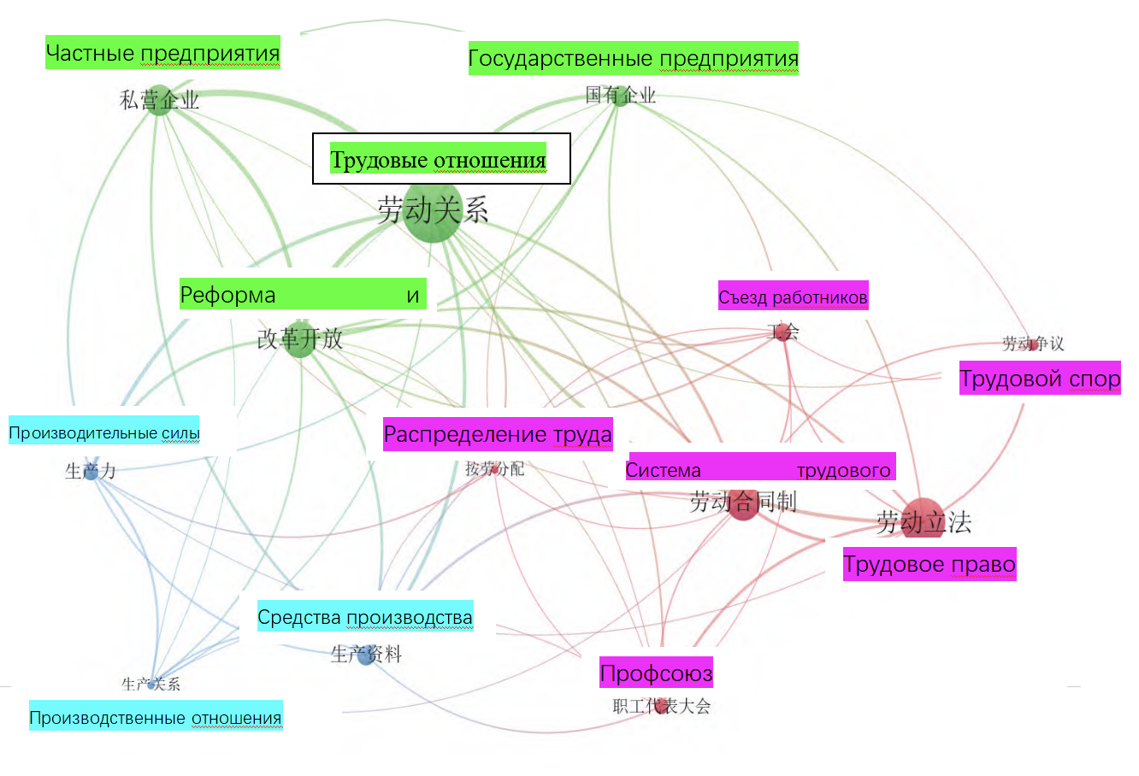
На рисунке 2 эти слова выражены графически, т.е. размер изображения ключевого слова отражает частоту его упоминания. Так, ключевые слова: «трудовые отношения», «реформы и открытость», «частные предприятия» и «трудовое право» - были очень популярны в китайском научном сообществе. Интуитивный анализ показывает, что реформы и открытость, отражая партийный курс, предопределили суть изменений в управлении трудовыми отношениями. Предприятия с различными формами собственности процветают, и исследования трудовых отношений на различных предприятиях стали популярными. В то же время действие трудовых отношений развивалось в направлении институционализации и легализации, что зафиксировано частотой употребления слов «профсоюз», «конференции представителей трудовых коллективов», которые стали центром защиты прав и интересов трудящихся.
Рисунок 2: Популярные ключевые слова в литературе в области трудовых отношений с 1978 по 1991 год.
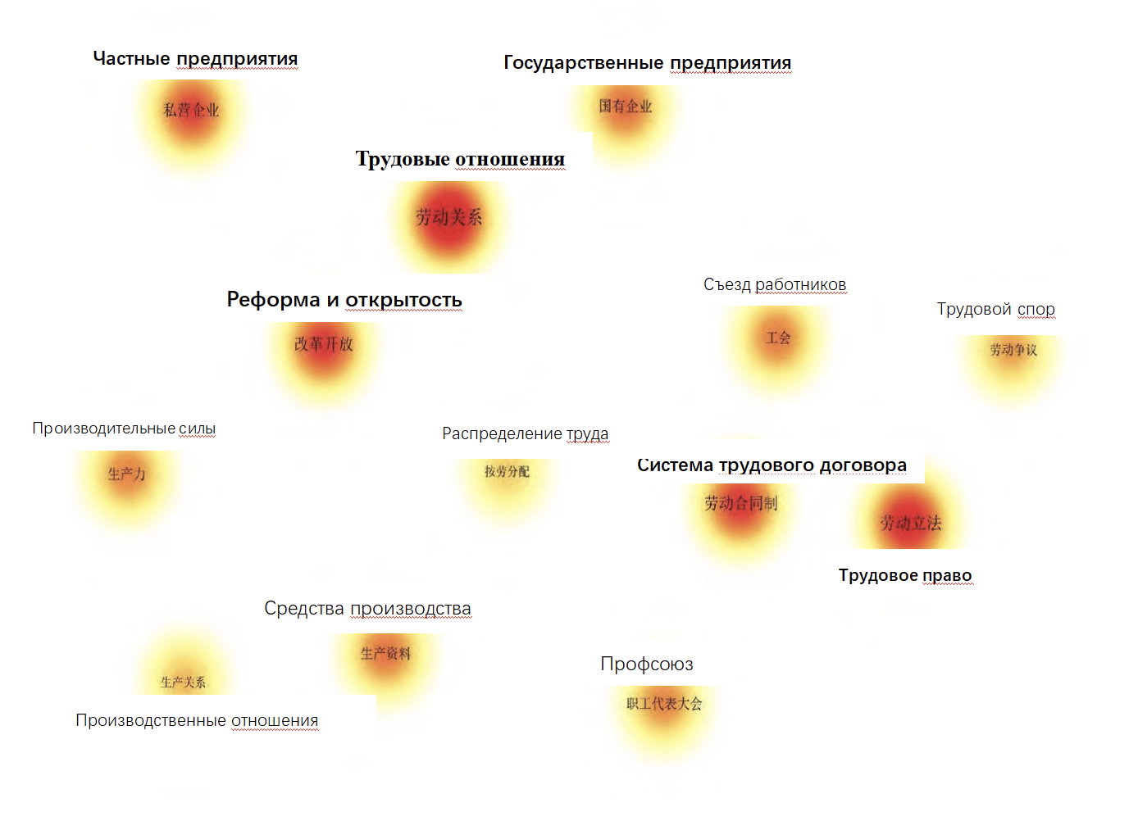
Аналогично были отобраны и графически оценены ключевые слова, встречавшиеся в публикациях с 1992 по 2001 год. Учитывая рост числа периодических изданий, а также популярность тематики, в этот период отбирались ключевые слова, встречающиеся более 20 раз, см рисунок 3. Они были объединены в 3 группы, из которых: самая большая группа (красный цвет) содержит 8 ключевых слов: «Трудовое право» и сопутствующие, такие как «трудовой договор», «трудовой спор», «новые трудовые отношения», «трудовая инспекция» и «трудовые правила». Вторая группа (зеленый цвет) включает «трудовые отношения», «реформу государственных предприятий», «рыночную экономику» и «демократическое управление». Третья группа (синий цвет) включает: «коллективный договор», «коллективные переговоры», «защита трудовых прав».
Рис. 3: 1992–2001 гг., вид кластеризации ключевых слов по трудовым отношениям.
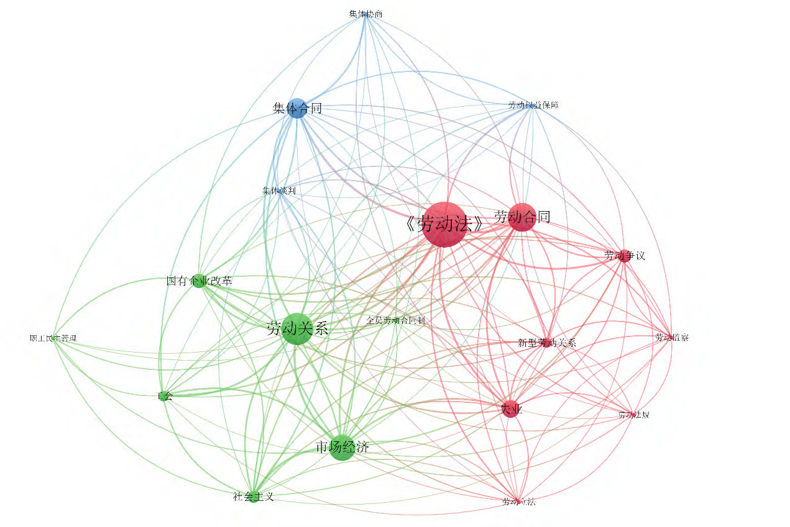
Трудовой спор
Трудовой договор
Трудовое право
коллективные переговоры
Защита трудовых прав и интересов
коллективный договор
Новые трудовые отношения
Профсоюз предприятия
комитет по управлению
Реформа госпредприятий
социализм
Рыночная экономика
Трудовые отношения

Как видно из рисунка 4, такие темы, как «трудовое право», «трудовой договор», «реформа государственного предприятия», «рыночная экономика» и «коллективный договор» - стали самыми популярными. Частота их упоминания превысила употребление понятий, связанных с рынком и отношениями собственности. В этот период государство обнародовало «Закон о труде», где не только признавалось право, но оно еще и поощрялось, соответственно активно велось обсуждение коллективных консультаций и координации трудовых отношений. Как и в предыдущий период в центре внимания китайских ученых находились вопросы управления трудовыми отношениями, вызванные реформированием государственных предприятий в условиях социалистической рыночной экономики, защита трудовых прав и интересов уволенных работников, что графически представлено на рис. 4.
Рисунок 4: Популярные ключевые слова в литературе в области трудовых отношений с 1992 по 2001 год.
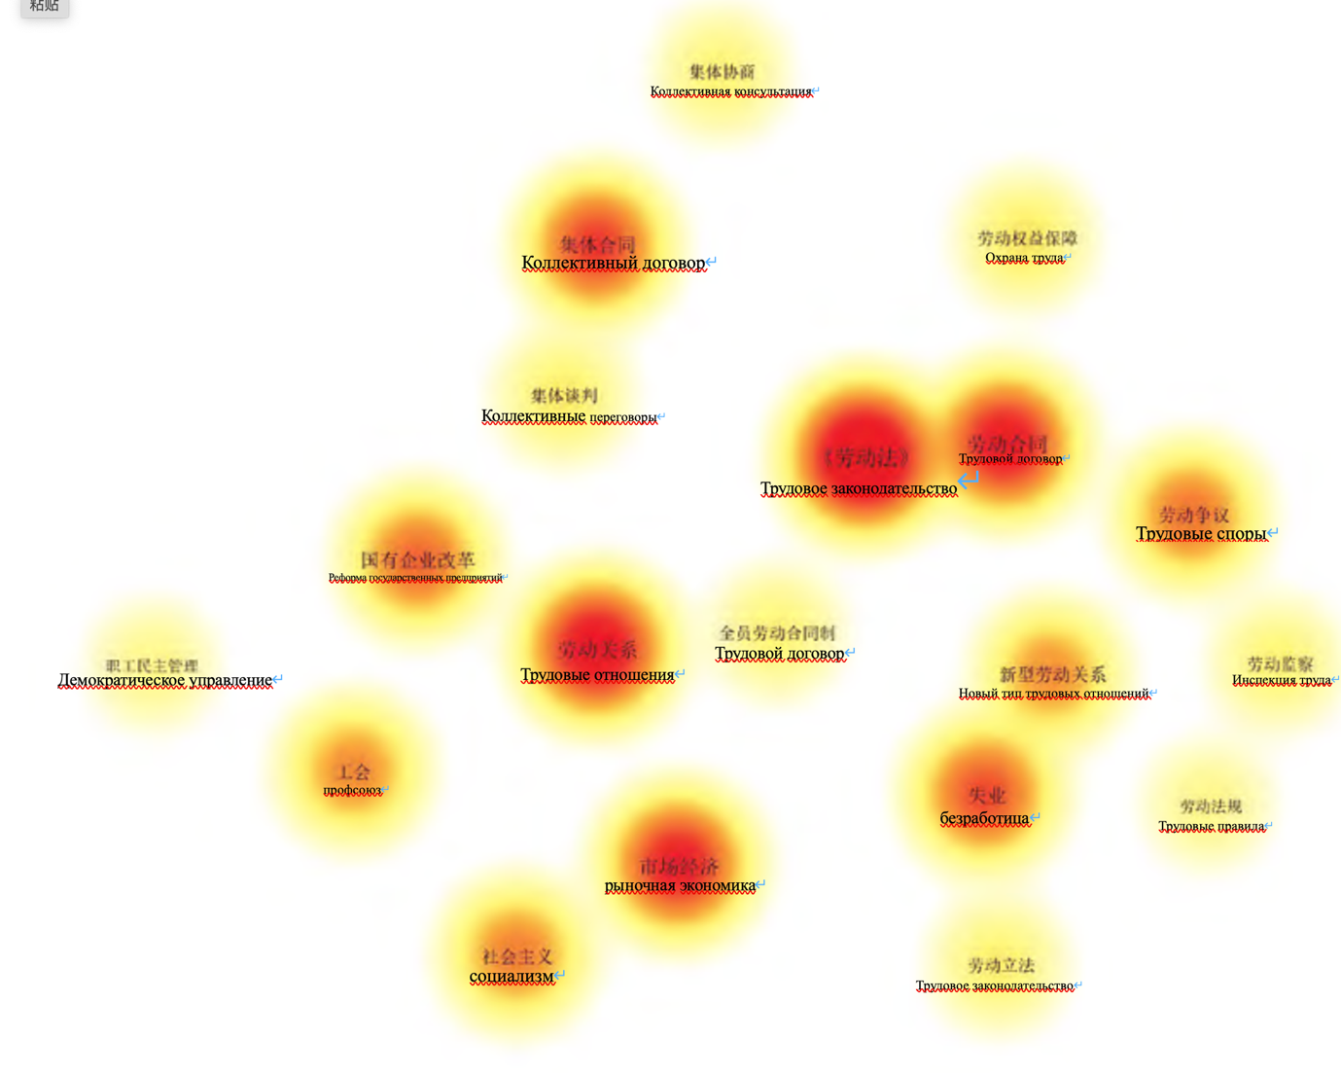

В литературе по трудовым отношениям с 2002 по 2011 г. в были отобраны ключевые слова, встречающиеся также более 20 раз. Они в были разделены на три группы. Первая группа (зеленый цвет) содержит 8 ключевых слов: «трудовые отношения», «гармоничные трудовые отношения», «корпоративная социальная ответственность», «человеческий ресурс», «управление» и «достойный труд». Вторая группа (красный цвет ) содержит 10 ключевых слов, ядром которых является «Закон о трудовом договоре», а также «Трудовой договор», «Трудовое право», «Трудовой спор», «Диспетчер службы занятости» , «Фермер». Третья группа (синий цвет) содержит 6 слов: «профсоюз» и связанные с ним, «коллективные переговоры», «коллективный договор» и «правительство».
Рис. 5 Кластеризации ключевых слов по трудовым отношениям за период с 2002 по 2011 годы
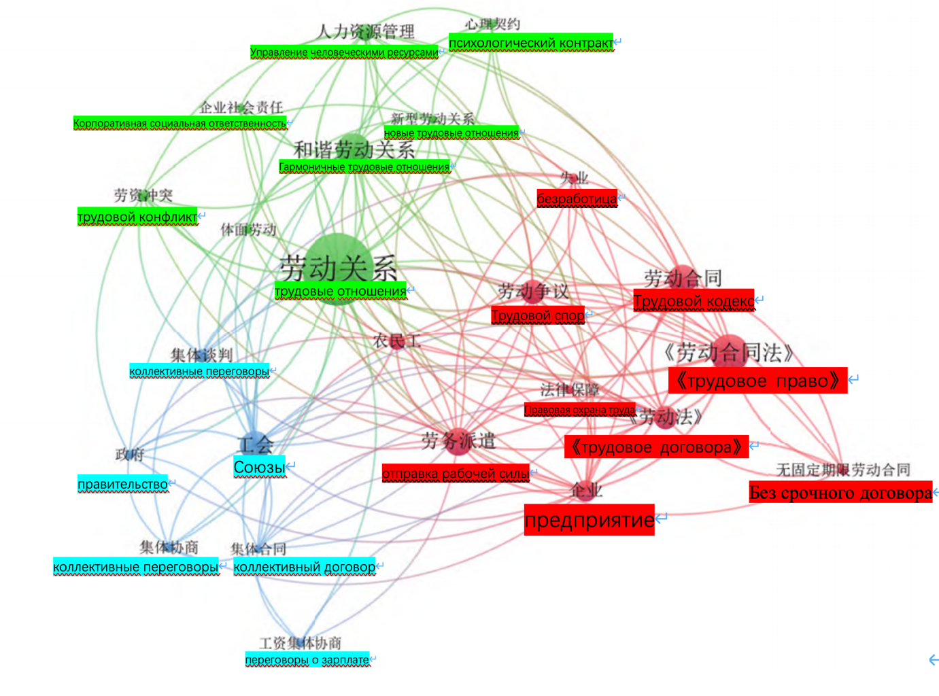
Из рисунка 6 видно, что плотность таких записей, как «трудовые отношения», «гармоничные трудовые отношения», «право о трудовых договорах» и «профсоюз», высока, что указывает на то, что такие записи ключевых слов занимают центральное место. Повысился интерес к терминам, законодательно и институционально обозначающим трудовые отношения. Думается, что это связано с тем, что хотя эти процессы и датируются прошлым периодом, все-таки в полной мере проблемы остались нерешенными. По-прежнему, установление гармоничных трудовых отношений на предприятиях, защита трудовых прав и интересов неформальных работников, таких как рабочие-мигранты и работники диспетчерской службы, остаются «горячими точками».
Рисунок 6: Популярные ключевые слова в литературе в области трудовых отношений с 2002 по 2011 год.
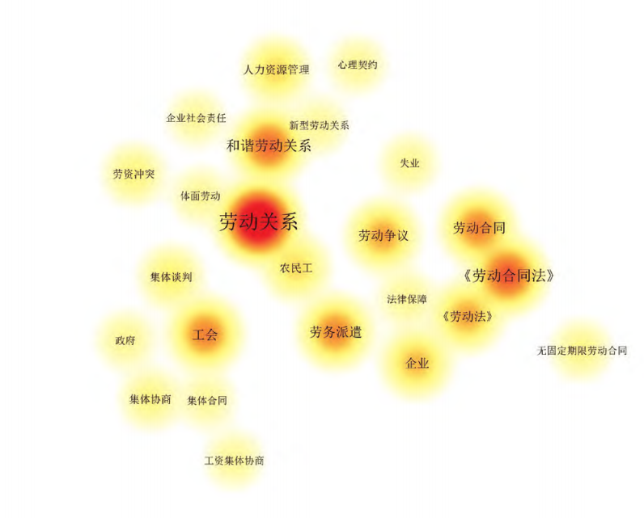
союз
коллективные переговоры
безработица
Гармоничные трудовые отношения
Корпоративная социальная ответственность
новые трудовые отношения
психологический контракт
Управление человеческими ресурсами、
трудовой конфликт
Коллективное обсуждение заработной платы
коллективные переговоры
коллективный договор
Отправка рабочей силы
бессрочный контракт
предприятие
《Трудовое право》
законная защита
《Закон о трудовых договорах》
Трудовой договор
Трудовой спор
Рабочие мигранты
трудовые отношения
правительство
В литературе, изданной с 2012 по 2022 годы, связанной с трудовыми отношениями, были выбраны ключевые слова, встречающиеся более 20 раз. Из них были составлены 5 групп. Анализ слов показал, что тематика диверсифицируется, а исследования становятся более конкретными. Первая группа (синий цвет) содержит 8 слов: «трудовые отношения» и связанные с ним такие, как «новая форма занятости», «шеренговая экономика», «гиг-экономика», «защита прав и интересов». Вторая группа (красный цвет) включает такие слова, как «коллективные переговоры», «коллективные соглашения», «профсоюз» и «управление персоналом». Третья группа (зеленый цвет) включает слова: «закон о трудовых договорах» и «трудовое право», «трудовая рассылка», «трудовой договор». Четвертая и пятая группы (фиолетовый и синий) содержат такие слова, как «гибкая занятость», «искусственный интеллект», «достойная работа» и «трудовые мигранты».
Рис. 7, Вид кластеризации ключевых слов по трудовым отношениям по публикациям c 2012 по 2022 г.

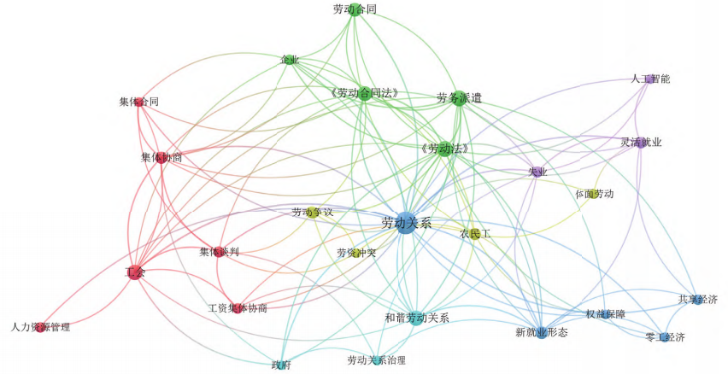
Трудовой спор
трудовой конфликт
Рабочие мигранты
трудовые отношения
законная защита
правительство
Гармоничные трудовые отношения
Гибкая занятость
Cовместног-экно
гиг-экномика
Новая форма занятости
законная защита
AI
Корпоративная социальная ответственность
Трудовой договор
Управление человеческими ресурсами
коллективный договор
коллективные переговоры
безработица
предприятие
Отправка рабочей силы
《Закон о трудовых договорах》
《Трудовое право》
коллективные переговоры
правительство
На рисунках можно видеть, что трудовое законодательство, профсоюзы и коллективные переговоры всегда были горячими темами исследований для китайских ученых. В то же время возникли новые направления исследований, такие как «шеренговая экономика», «гиг-экономика», «новые формы занятости» и «гибкая занятость».
Рис.8: Популярные ключевые слова в литературе в области трудовых отношений с 2012 по 2022 год.
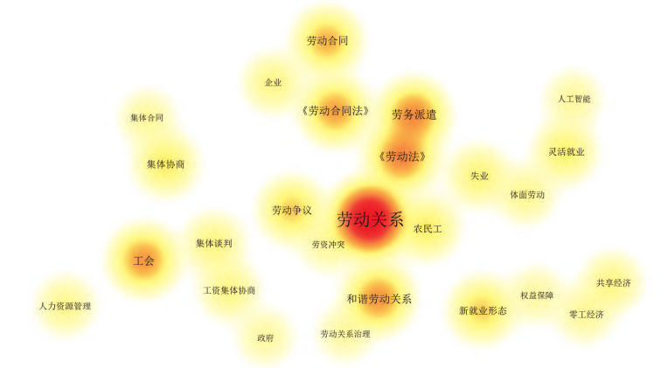
защита прав
Гармоничные трудовые отношения
коллективные переговоры
Рабочие мигранты
трудовой конфликт
Трудовой спор
безработица
Достойный труд
Управление человеческими ресурсами
Гибкая занятость
AI
Cовместног-экно
гиг-экномика
Новая форма занятости
законная защита
правительство
правительство
коллективные переговоры
коллективные переговоры
предприятие
Трудовой договор
《Закон о трудовых договорах》
Отправка рабочей силы
《Трудовое право》
трудовые отношения

Из рисунка 8 видно, что такие ключевые слова, как «гармоничные трудовые отношения», «новые формы занятости», «профсоюзы» и «Закон о трудовых договорах» имеют относительно высокую плотность и высокую популярность. Исследователи отмечают, что трудовые отношения вступили в новую эру, представленную экономикой совместного использования, свободного заработка, новой экономикой и новыми формами занятости. Развитие цифровой экономики создало вызов в регулирование трудовых отношений; методы трудоустройства платформенных компаний стали диверсифицированными. По-прежнему актуальны вопросы, связанные с защитой прав и интересов работников, но уже при новых формах занятости.
Сформулируем выводы, полученные из исследований современного этапа. Как указывалось выше и что подтвердил анализ литературных источников, современность определяют следующие особенности:
1. Цифровая экономика как важное звено управления трудовыми отношениями. Цифровизация, создание платформ и сетей формируют трехуровневую систему регулирования труда. На макроуровне правительство улучшает трудовую политику, формулирует правила, защищая основные права работников на ведение коллективных переговоров, обеспечивая им определенную трудовую автономию. На среднем - оно координирует деятельность и организует контроль в трехсторонних отношениях (т.е. между трудящимися, администрацией и правительством). На микроуровне правительство эффективно защищает интересы уязвимых групп общества.
2. Изменения в методах найма платформенных компаний
Режим занятости платформенных предприятий характеризуется гибкостью времени, удаленным сотрудничеством и цифровизацией. Правовое регулирование новых трудовых отношений отстает, ответственность работников за профессиональный риск расплывчата, что ставит под сомнение продолжительность практики этой эффективной формы занятости. Платформенные компании уклоняются от государственного надзора за счет новых форм занятости и перекладывают риск на работников, которые таким образом теряют свои необходимые трудовые права. На первый взгляд новая форма занятости предоставляет рабочим свободные рабочие места и гибкий график работы, но это не может скрыть более глубокую эксплуатацию рабочих капиталом посредством алгоритмического контроля процесса труда. В связи с этим некоторые китайские ученые предложили предприятиям взять на себя социальную ответственность, улучшить систему управления человеческими ресурсами и сформировать благоприятную модель развития, в которой платформа и работники развиваются вместе.
3. Защита трудовых прав и интересов при новых формах занятости
Явление базовых трудовых конфликтов является основой защиты прав и интересов работников в новой форме занятости. Некоторые ученые считают, что отношения, складывающиеся на основании трудовой услуги, оказываемой на интернет-платформе, не следует признавать трудовыми, а следует квалифицировать как отношения по совместительству. Другие - признают такую работу как основную занятость, но настаивают на особом ее законодательном регулировании, не включая распространения на нее всей совокупности мер социальной защиты .
Обобщим основные темы исследований китайских ученых на каждом этапе, сведя их к табличной форме, см Приложение5. Путем горизонтального сравнения можно обнаружить, что исследование на каждом этапе включает в себя три основные темы: влияние институциональной среды на управление трудовыми отношениями, управление трудовыми отношениями на предприятии, защита трудовых прав и интересов.
В ходе контент анализа научных публикаций на основе анализа ключевых слов нами были выявлены наиболее популярные темы по периодам развития экономики Китая.
Проведенный лонгитюдный анализ эволюции тем исследования показывает, что институциональная среда на разных этапах по-разному влияет на управление трудовыми отношениями. Например: на начальном этапе закон закреплял единообразие форм занятости труда (включая режим, оплату, социальное обеспечение); на этапе диверсифицированных трудовых отношений диапазон ном и направлений регулирования расширяется. На современном этапе делается акцент на институты контроля, но они лишь осмысляются и пока даже не создаются.

Глава 3. Сравнительный анализ управления человеческими ресурсами в России и Китае и поиск путей их совершенствования

3.1 Практика управления человеческими ресурсами в Китае
Эволюция методов управления человеческими ресурсами в Китае основана на уникальной культуре двухтысячелетней практики управления. В то же время формирование научной системы управления человеческими ресурсами в стране произошло на полвека позже, чем в Западной Европе и Соединенных Штатах. Управление человеческими ресурсами в большей степени зависит от национальных традиций, установленных правил взаимодействия и моделей ситуационного понимания, которые можно рассматривать как отражение культурных норм. Эти традиции сильно различаются в разных странах, что оказывает большое влияние на управление персоналом.
При этом нельзя не признать, что опыт Востока по успешному преодолению кризисов имеет очевидные преимущества. Он позволяет накопить достаточно человеческих ресурсов, чтобы его пережить. Можно сказать, что и выдающиеся достижения Китая в построении рыночной экономики, и успехи административных реформ в Южной Корее и Сингапуре обусловлены особенностях управления человеческими ресурсами, а точнее воспитанной здесь культуре подчинения, т.е. восприятия своих обязанностей более значимыми, чем личное благополучие. Они уже более двух тысяч лет т.е. укоренилась в поведенческом сознании и культуре.
Перечислим и кратко опишем основные традиционные модели, формирующие методы управления предприятиями и человеческими ресурсами и, прежде всего, влияние конфуцианства на современные принципы управления персоналом. Как указал китайский ученый Sing Ong yu, несомненно, главным для кадрового менеджмента в Китае является объединение всех вокруг правителя (босса, главы компании) и формирование таким образом доминирования патриархальных отношений. Человек, возглавляющий компанию, подобен отцу в семье. Как старший, он имеет право отдавать приказы не только в плане работы. Он может ругать сотрудников по какой-то доброте (например, за то, что они балуют детей дома). Для китайских менеджеров старого образца лояльность сотрудника часто важнее его профессиональных качеств.
На практике патриархальная система воплощается в двух формах: первая заключается в том, чтобы заботиться обо всем коллективе, причем делать это благожелательно; вторая – стремление приказывать, ставить задачи без предоставления необходимых ресурсов. Можно видеть, что кумовство, как проявление конфуцианства в патриархальной системе, очень распространено на Востоке, то есть родственникам всегда отдается приоритет (будь то трудоустройство или продвижение по службе).
Другой базовый принцип, определяющий то, как работают современные предприятия, восходит к доктрине великого военного стратега Сунь У ("Искусство войны Сунь-цзы" - написано в 5 веке до нашей эры).Его основной принцип заключается в том, чтобы всегда быть готовым к военным действиям, в том числе реагировать на возможные неудачи. Как только вы начинаете военную операцию, то, независимо от того, добьетесь вы успеха или нет, нужно максимально сосредоточиться. Это особенно сложно на этапе успеха, но, если вы хотите сохранить результаты нельзя расслабляться. Этой стратегии постоянной концентрации ресурсов, включая моральную ориентацию и материальную экономию, всегда придерживались руководители восточных предприятий. Важное правило, которое деловые люди извлекают из теории Сунь-цзы, гласит: “Солдаты - лживы”. “Следовательно, то, что можно показать, не может быть показано, то, что используется, не используется, то, что близко, должно быть показано как далекое, а то, что далеко как близкое.” Согласно древним традициям, в ведении бизнеса не должно быть терпимости.
Действия компании, по традиции, всегда должны оставаться загадочными, честность не приветствуется в отношениях между людьми. Вышеуказанные положения активно применяются в рекламных мероприятиям и в работе службы по связям с общественностью. Однако, в любом случае, их роль второстепенна, это - не “внутренняя история” компании, а всего лишь некоторые детали: показ образцов рекламы, отдельные акциидля привлечения клиентов.
Древняя философия оказала влияние на китайские административные традиции в 20 веке. Китай сформировал свою собственную систему управления человеческими ресурсами, которая является результатом, сочетающим современные западные концепции и национальные традиции. Особенностью китайского метода управления человеческими ресурсами является высокая степень политизации процесса управления. Китайцы готовы работать практически круглосуточно в выходные и праздничные дни. Современные китайские предприниматели всегда любят говорить, что истинным мерилом счастья в жизни является работа, которая может приносить доход, а также моральное удовлетворение. Китайцы сравнивают обращение денег и финансов с жизненным циклом человеческой энергии, то есть чем свободнее этот цикл, тем больше пользы он принесет для целого.
Как и во всем мире, в Китае доминируют малые и средние предприятия, которые специализируются на производстве того или иного продукта или услуги, но в отличие от другие, это – семейные предприятия. Особенно их много в маргинальных районах китайской цивилизации и странах Юго-Восточной Азии. поскольку здесь китайское общество находится в незнакомой национально-культурной среде и развивается автономно.
Китайская модель управления обычно включает в себя следующие характеристики：
1. Личное доверие (семейные отношения)；
2. Деловая репутация；
3. Автократическое и жесткое управление одного вышестоящего лица；
4. Бдительность в контроле за подчиненными.
Одной из главных характеристик китайского менеджмента является нескрываемая подозрительность руководства к рядовым сотрудникам и почти безумное желание контролировать каждое действие подчиненных. Оно – отражение общей идеи китайской цивилизации. Это желание полностью контролировать корпоративную деятельность обнажает глубокую неуверенность в будущем. Чувство незащищенности отражается в привычке китайцев использовать деньги для оценки своего успеха в жизни и всеобщую готовность откладывать деньги на черный день. Китайские сотрудники всегда проявляют большое усердие и лояльность не столько к компании, сколько лично к боссу. Если начальник обратится к сотруднику с просьбой от своего имени, это обязательно побудит сотрудника к действию. Китайские профсоюзы слабы и придают большое значение сотрудничеству с китайскими компаниями. Открыто конфликтовать, а тем более бастовать невозможно.
Выделим следующие характеристики традиционной китайской модели управления, включая и управление человеческими ресурсами：
1.Национальная психология Китая влияет на отношение сотрудников к своим обязанностям и их взаимоотношениям с компанией.
2. Строгая дисциплина, уважение к начальству, отсутствие фамильярности между работником и начальниками – практически обязательно.
3. Состав управленческого персонала не велик.
4. Сотрудники уверены в себе и самодостаточны.
5. Имеется строгое разделение труда.
Видно, что в традиционной китайской системе управления человеческими ресурсами нет строгого научного метода. Вместо этого, на основе конфуцианской философии и опираясь на систематизированный опыт древнекитайских мыслителей, был сформирован набор четко структурированных форм проявления авторитарного стиля управления. Конечно, это не поощряет инициатива сотрудников и значительно снижает их личную ответственность.
Названные выше обстоятельства объясняют, почему предприятия редко расширяются. Владелец компании старается держать все аспекты деятельности компании под своим единоличным контролем и не хочет диверсифицировать производство. В сочетании с традиционной осторожностью китайских предпринимателей, формируется ментальный запрет на развитие компании. Обычно, после отделения новой компании от материнской, ответственность за ее управление несут члены семьи. Если компания будет развиваться с течением времени, она будет функционировать как семейный бизнес.
Долгое время китайская экономика полагалась на большое количество рабочей силы и большой объем инвестиций для достижения быстрого развития, но за последние десять лет темпы роста начали значительно снижаться. Одна из причин этого заключается в том, что система управления человеческими ресурсами на уровне реальной экономики в стране несовершенна и не может способствовать полной реализации трудового потенциала сотрудников. Этот вывод сделал Гао Фэн и отметил: К сожалению, мы вынуждены указать на тот факт, что существуют очевидные проблемы в управлении современными китайскими предприятиями, в том числе в области оценки персонала как технологии управления персоналом.
В частности, к ним относятся：
1.Неструктурированная система оценки；
2. Широко используются западные методы, что не всегда подходят для конкретных условий страны；
3. Сотрудники часто сопротивляются процедурам оценки персонала；
4. Предприниматели часто игнорируют советы высших руководителей；
5. Им трудно выбрать оптимальный метод оценки и стандарт.
Перечисленные особенности подтверждают то, что кадровый менеджмент не соответствует общим глобальным тенденциям и нуждается в обновлении.
В Китае большая численность населения и низкая заработная плата, что приводит к низкой стоимости человеческого капитала. Зная это, китайское академическое сообщество не уделяло достаточного внимания вопросам управления человеческими ресурсами.
Хочется верить, что названное осталось в прошлом. Численность трудовых ресурсов уменьшается, заработная плата растет. Китай начал активно изучать труды западных ученых, но компании ищут компромисс, увязывающий их с национальными традициями. В Приложении перечислены модели УЧР крупных китайских предприятий. Они были взяты нами с сайтов компаний, что, как уже указывалось, может быть приукрашиванием реальности, но то, что они обозначены подтверждает факт их признания.
Очевидно, что китайские компании пытаются внедрить новые концепции управления человеческими ресурсами, но нельзя не признать и правоты Ляна Каннинга, который отметил, что в Китае существует около трех типов систем управления человеческими ресурсами - они отличаются своими идеями и практическими методами работы с персоналом.
Система в материковом Китае, по его мнению, частично перенимает западные методы УЧР (уровень заработной платы, социальное обеспечение сотрудников, методы обучения и механизмы увольнения и т.д.). Она используется на предприятиях, финансируемых из-за рубежа. Традиционная китайская система - основана на семейных предприятиях, характеризующихся авторитарными методами управления. На Тайване чаще всего применяется смешанная модель.
Основные изменения в формировании новых принципов управления китайскими предприятиями проявляются в следующих направлениях：быстроте принятия решений, адаптации к рыночной среде, гибкости в работе с клиентами, полноте возможных приемов кадрового менеджмента, используемых в мире; взаимности при общении с другими компаниями, . последовательности в деятельности и строгой дисциплине.
Однако пока такими характеристиками обладают только крупные предприятия. Существенной особенностью управления в китайском стиле является долгосрочное развитие предприятия. Создание прибыли контролируется отдельным лицом, потому что он участвует во всех делах, то есть все результаты полностью зависят от этого человека. Все решения и действия принимаются для развития потенциала людей. Это связано с взаимодействием сотрудников в коллективе и рациональным отношением к проблеме. В то же время большинство китайских компаний еще не осознали важность этих практик и необходимость перехода на новую модель управления.
Подводя итог анализу особенностей практики управления трудом в Китае, были выявлен следующие его особенности: доминирование семейных предприятий с иерархической системой управления вообще и трудовыми отношениями в частности (1), учитывая низкую оплату труда и специфику китайской науки эти отношения мало изучены учеными (2); содержанием китайской модели современного УЧР можно считать：особенность китайской (азиаткой) национальной психологии, основанной на ответственном отношении работников к своим обязанностям, строгой дисциплине, уважение к начальству, отсутствие фамильярности между работником и начальниками, незначительность состава управленцев, строгое разделение труда между работниками (3).

3.2. Практика управления человеческими ресурсами в России: его особенности и отличие от китайской модели
Развитие системы управления человеческими ресурсами в России в основном соответствует тенденциям развития Китая. Главным образом, это переход от присущей бывшему Советскому Союзу модели управления к рыночно-ориентированному менеджменту, а также смешение различных адаптивных зарубежных моделей с национальными традициями, что привело к нынешнему в целом смешанному подходу.
В России существует подход, что управление персоналом и управление человеческими ресурсами - это одно и то же. Оба термина можно встретить в российском научном сообществе и на практике, но термин "управление персоналом" считается более распространенным/ более широким. Управление человеческими ресурсами – это более зрелая форма, отражающая гуманизацию труда и заботу о карьере каждого сотрудника.
Российская модель управления в настоящее время находится в процессе формирования, и на ее формирование оказывают влияние методы управления Соединенных Штатов и Японии. Эти два стиля диаметрально противоположны и имеют мало общего, но российская модель обладает как характеристиками менеджмента в американском стиле, так и влиянием японских методов управления персоналом.
Приведем некоторые черты сходства с американской моделью. Первое - это личное участие в процесс принятия решений и ответственность за его правильность. Однако, в отличие от Соединенных Штатов, сотрудники РФ не стремятся проявлять инициативу. Им иногда предлагают высказать свое мнение о том, что произошло, но редко. Также им не часто дают возможность внести предложения по улучшению своей работы.
Менеджеры являются бесспорными лидерами в команде и их, чаще всего, мало волнует атмосфера и возможные конфликты внутри ее. При таком методе управления в работе рядовых сотрудников отсутствует творческая составляющая. Фраза "проявлять инициативу, чтобы быть наказанным" - это чисто русское выражение, которое полностью отражает поведение сотрудников. Компании в Соединенных Штатах также принимают личные решения, но у каждого сотрудника есть четкие обязанности. Они не боятся проявлять инициативу, критиковать руководство и могут высказывать свое мнение по различным управленческим решениям.
Второе сходство - с точки зрения профессионального роста трудоспособный возраст не имеет значения, хотя это высказывание не нужно абсолютизировать. При приеме на работу в России, в отличие от США, предприниматели могут указать желательный возраст сотрудника, что в принципе есть нарушение равенства.
На этих двух моментах черты сходства в этом заканчиваются. В американских компаниях наиболее важны только профессиональные достижения, в то время как в российских - пол, сексуальная ориентация, национальность, семейное положение, дружба с "подходящими" людьми и внешность - имеют значение. Как показывает практика, для сотрудников, занимающих одинаковую должность, из-за названных личностных различий, заработная плата может разниться в два-три раза.
Таким образом, среди сотрудников существует конкуренция и профессиональная ревность, что в значительной степени мотивирует их к повышению производительности. Это рассматривается как положительная мотивация. До тех пор, пока сотрудники понимают, что им нужно делать и каких результатов им нужно достичь, чтобы получить повышение по службе, они будут получать профессиональное развитие на своих должностях.
Сходство с японской моделью: первое заключается в том, что возможности обучения другие. Руководство Соединенных Штатов не оплачивает обучение сотрудников, поскольку, платя высокую заработную плату, считают, что каждый сам решает на что ему тратить свои доходы.
В российских компаниях сотрудникам часто предлагают проходить обучение: им организуют учебные курсы и семинары, их направляют для участия в курсах повышения квалификации по иностранным языкам и компьютерным навыкам, обучают использованию новых процедур бухгалтерского учета. Причем, как правило, все расходы несет компания. По сравнению с Соединенными Штатами российские компании очень щедры, но есть тонкая разница: сотрудники не получат прибавку к зарплате после обучения. Еще более важен размер заработной платы.
Кроме того, существуют различия в системах безопасности сотрудников. В американской компании, если вы совершите ошибку, вас уволят. Хотя в России это тоже делается в соответствии с законом, фактически их осуждают, штрафуют, лишают премий, но н увольняют (как правило). Компания дружелюбно относится к сотрудникам, которые готовятся к долгосрочному сотрудничеству. В мире есть мало стран, где можно взять отпуск по беременности и родам до достижения вашим ребенком 3-летнего возраста, сохранив при этом место работы. В глазах иностранных женщин Россия - это рай для матерей.
Характерной чертой российской модели УЧР является то, что она наследует принципы советского менеджмента. Профессионалам нового эшелона, выросшим в этот период, не хватало опыта, и они легко поддались влиянию старых коллег из старой "советской" бюрократии, а теперь уже отказаться от принятых норм тяжело. .
Можно сказать, что суть советского метода заключается в привычке не зарабатывать деньги, а принимать их. Россияне часто отдают предпочтение обычной работе с низкими, но стабильными доходами. Руководящие должности по-прежнему занимают специалисты с большим опытом корпоративной работы, но не обладающие знаниями в области менеджмента, психологии, социологии и маркетинга.
В настоящее время национальные особенности УЧР в России модно свести к следующим аспектам：
1. Практика принятия кадровых решений заключается в отсутствии формальных процедур. Часто цели и задачи работника не ясны (не отражены в трудовом договоре), критерии принятия решений расплывчаты. Доминирует процесс принятия решений, основанный на интуиции. Менеджеры играют ключевую роль в производстве, при этом эффективность принятых ими решений не оценивается.
2. Стратегическое планирование отсутствует, что определено общей неопределенностью ситуации в стране. Соответственно, задачи организации часто не поняты, отсутствует четкая стратегия и кадровая политика. Энергия сотрудников в основном сосредоточена на текущих деловых вопросах.
3. Трудовые отношения, как правило, строятся на долгосрочной занятости и подписании бессрочных трудовых договоров, что предопределяет низкую мобильность рабочей силы.
4. Политика подбора персонала и отбора кандидатов, как правило, нерегулярна. В большинстве случаев решения принимаются на основе личного характера и интуиции непосредственного руководителя. Придается большое значение лояльности к руководству и коллективистским тенденциям.
5. Продвижение по службе и занятие должностей осуществляется без формально прописанных и известных в коллективе принципах. Политика заполнения вакантных должностей случайна, отсутствует карьерный план. Успех часто зависит от того, удастся ли завоевать достаточное доверие руководства и заручиться их личной поддержкой.
6. Дизайн работы и трудовые стандарты действуют в рамках большого количества нормативных и подзаконных актов. Сотрудники часто живут и работают на основе неписаных правил, спонтанно сформировавшихся в различных организациях, поэтому корпоративная культура играет очень важную роль.
7. Служебная аттестация и механизм стимулирования сотрудников основаны на результатах командной работы, отражая долгосрочную тенденцию к выравниванию заработной платы.
8. Мотивация построена на сохранении принципов безопасности, стабильности и чувству принадлежности к рабочей команде. Люди часто с большей готовностью выбирают такую работу, чем идут на более высокие риски, такие как нестабильная заработная плата и условия трудоустройства.
9. Россиянам нравится работать в команде. У них есть чувство взаимопомощи и сотрудничества, но обычно нет эффективного плана взаимодействия, а организация обмена информацией слаба.
Таким образом, мы можем сделать вывод, что в России и Китае существует много очень похожих черт в системе УЧР. В обеих странах оно зависит от общего руководства и структуры организации. В таблице 9 показана типичная структура крупных российских и китайских компаний. Видно, что структуры самой компании почти одинаковые, но общие направления деятельности и управленческий персонал разные.
Табл.9. Типичная структура крупных российских и китайских компаний
Страна | Россия | Китай
Структура | Аналогично западным странам | Аналогично западным странам
Базовый тип | Компания-заказчик | Компания-принимающая решения
Менеджеры | Крупные менеджеры | мелкие менеджеры

Табл. 10. Основные этические принципы российских и китайских компаний
Страна | Россия | Китай
Финансовые аспекты | Обсуждение финансовых показателей занимает важное место | Обсуждение финансовых показателей является второстепенным при долгосрочном планировании и стратегии
Долговые обязательства | Допускается не обязательное выполнение задач, взятые на себя из-за децентрализации | Обязательное выполнение поставленных задач, минимальная децентрализация власти
Разделение труда | Более расплывчатые должностные функции | Более строгое разделение труда
В то же время, будь то в России или Китае, развитие так называемых семейных предприятий имеет общую природу:
1. доля семейных компаний в странах устойчиво высока.
2. распространена практика, когда основатель компании уходит на пенсию/умирает, компания переходит по наследству к его сыну /детям.
3. реже, но допускается сохранение компании для внука при передачи временно функций управления надежному менеджеру.
В России традиционно образование детей всегда было очень важным, но в основном ориентировалось на средний класс. К сожалению, в семейных отношениях высшего руководства квалификация родственников не так важна, как в Китае. Для России и Китая это не столько оценка индивидуальной ценности, сколько оценка стоимости коллективного капитала, что очень важно.
Подводя итог, можно сделать вывод, что модели управления человеческими ресурсами России и Китая формируются на основе смеси традиционных и западных моделей менеджмента. Это хорошо видно из сравнения элементов кадрового менеджмента, присутствующих в Китае, России и Соединенных Штатах (см. таблица 11 ).
Табл.11. Сравнение элементов управления между Китаем, Россией и западными странами.

Страна | Россия | Китай | США
Экономическая составляющая | Крупная компания | доминируют малые и средние семейные предприятия | Крупная компания
Разделение труда | Смешанное разделение труда по уровням управления | Четкое разделение труда, никакой децентрализации власти | Ответственность и децентрализация полномочий
Цикл управления | Долгосрочное управление - ключ к успеху | Долгосрочное управление - ключ к успеху | Регулярная смена руководства
Общее отношение к бизнесу | Модель перехода от Соединенных Штатов к Китаю | “Ориентированный на людей”, культ на лояльность к руководству | “Если будет спрос, то будет и шанс на успех”, стремление к расширению производства.
Поскольку Китай строит "социалистическую рыночную экономику", китайские ученые считают, что преимущества централизованной (ориентированной на команду) экономики могут сочетаться с рынком - в виде конкуренции на развивающихся рынках, личных интересах и естественном механизме ценообразования. Однако до сих пор, признавая этот факт, науке не удалось найти наилучшую связь между ними. Нужно учитывать и различия в региональном развитии, что предопределяет невозможность принятия единой модели решения проблемы.
В целом, ситуация в России аналогичная. Применительно к кадровому менеджменту она находится как раз между социалистическим коллективно-ориентированным управлением и рыночно-ориентированным индивидуальным управлением. Таким образом, в Китае и России существует много схожих аспектов УЧР. Учитывая, что обе страны относительно недавно встали на путь рыночных реформ, УЧР как свойство рынка у них находится в зачаточном состоянии.
Рекомендации по совершенствованию практики управления человеческими ресурсами в России и Китае
Как мы видели, в России и Китае концепция управления человеческими ресурсами только начала развиваться. Обе страны сталкиваются со схожими проблемами, вызванными менталитетом. Эта ситуация может быть обращена вспять только при соблюдении следующих условий：
1.В соответствии с международными стандартами нужно использовать новое мышление для повышения качества работы менеджеров. В настоящее время из-за нехватки талантов, которые могли бы обучать новых менеджеров, это большая проблема. Частично ее можно решить, наняв иностранцев или отдав приоритет специалистам с дипломами иностранных университетов.
2. Необходимо заменить управленческую команду "старого образца», т.е. сторонников административного подхода. Это - не популярная, но необходимая мера для компаний, которые хотят закрепиться на высококонкурентном мировом рынке, особенно в России. Сколько молодых и талантливых специалистов борется против советских лидеров, которые не хотят принимать ни молодежь, но новые методы. Они просто хотят спокойно сидеть в своих креслах, пока не выйдут на пенсию.
3. Необходимо децентрализовывать власть и управление. Китайские и российские менеджеры, как правило, придерживаются особого менталитета - они все делают сами." Если ты хочешь добиться успеха, ты должен сделать это сам" - русская пословица, которая в какой-то степени характерна для китайцев.
4. Нужно внедрять корпоративную систему менеджмента качества продукции. Например, качество японской продукции всегда оставалось на первом месте, даже если это сокращало часть прибыли. Результат очевиден для всех: все самые лучшие, новые и высокотехнологичные продукты обычно производятся в Японии.
5. Важно научиться применять современные методы принятия решений и выработки стратегии, такие как мозговой штурм, ролевые игры, творческие группы и другие методы бизнес-анализа.
6. Менеджеры разных уровней должны обладать обширными знаниями в области социальной психологии и психологии управления. Им важно понимать личность людей, различные типы, чтобы знать в чем заключается их внутренняя движущая сила, и наоборот, что рассеивает их энтузиазм. Менеджеры должны уметь набирать эффективную команду и увольнять ее в интересах работодателя.
Совершенствование систем управления человеческими ресурсами двух стран должно осуществляться в рамках активного сотрудничества между правительством и руководством крупных компаний, а также представителей малого и среднего бизнеса.
Чтобы улучшить систему УЧР китайских и российских предприятий, считаем обоснованными следующие рекомендации：
1.Правительство должно сформулировать единый стандарт минимальной заработной платы во всех регионах страны, чтобы увеличить доходы персонала отечественных предприятий и увеличивайте материальные выгоды за счет бонусов；
2.Оно должно развивать поддерживающую социальную политику как фактор мотивации сотрудников.
3. Нужно внедрять передовые зарубежные технологии управления, подходящие для конкретной ситуации в стране；

СПИСОК ЛИТЕРАТУРЫ

Литература на китайском языке:
- Ван Фэй. Дилеммы и решения, с которыми сталкивается управленческий учет на предприятии в эпоху больших данных. Журнал "Хэбэй Энтерпрайз". 2023 (03), страницы 21-22. 王飞。大数据时代企业管理会计面临的困境与解決对策。河北企业期刊。 2023（03），21-22页。
- Гао Юаньюань. Анализ применения управленческого учета на предприятии в эпоху интеллектуального бухгалтерского учета. Цифровая теория управления китайским бизнесом, 2022 (10): Страницы 206-207. 高元元。智能会计时代下企业管理会计应用分析。数字化中国企业管理理论，2022(10)：206-207页.
- Ван Янь. Развитие модели управления человеческими ресурсами японских предприятий и ее вдохновение. "Академический форум" 2003 г. № 004/74-77. 王艳。日本企业人力资源管理模式的发展及其启示。 《学术论坛》2003年第004期|74-77。
- Чжан Цайся, Лян Юаньфань. Управление человеческими ресурсами. 2012. 张彩霞，梁远帆. 人力资源管理. 2012年.
- Дин Юэ. Исследование по применению BRP в информационном построении управления предприятием. Журнал по менеджменту.2022(17), Страницы 87-88. 丁玥。 BRP 在企业管理信息化建设中的运用研究。管理类杂志。2022(17),87-88页.
- Чжао Фуцзюнь, Чжу Синлун. Изучение модели корпоративного управления Китая на основе сравнения китайской и российской структур корпоративного управления. 2021.12. 赵福军，朱兴龙。从中俄公司治理结构比较中探索中国公司治理模式 2021.12.
- У Цинцзюнь, Ян Вейго, Совместная экономика и система управления человеческим капиталом на платформе — признание трудовых ресурсов и работа на платформе, China Human Resources Development, 2018(6): c 101-108. 吴庆军，杨伟戈，平台上的协同经济与人力资本管理体系--平台上人力资源与工作的认可，中国人力资源发展，2018（6）：101-108页。
- Го Линься - Обзор классических теорий управления человеческими ресурсами в 20 веке.Веб-сайт Douding. 2020. 11. 郭林霞- 20世纪人力资源管理经典理论回顾。豆丁网站. 2020. 11.
- Чжу Хайлун, Дэн Хайчжуо, Система социального обеспечения: вызовы и инновационное развитие в эпоху Интернета, Журнал Хунаньского сельскохозяйственного университета (издание социальных наук), 2018 (2): c.67-73. 朱海龙 邓海卓. 社会保障制度:网络时代的挑战与创新发展.2018(02)67-73页.
- Лю Линь. Исследование по применению инновационного сочетания традиционного бюджетного управления и сбалансированной системы показателей в управлении предприятием. Современный маркетинг, 2022, страницы 127-128. 刘琳。传统预算管理与平衡计分卡的创新结合在企业管理中的应用研究。现代营销，2022 ，127-128页.
- Лю Фуюань. Человеческий капитал как фактор экономического роста. - 2015. - 236 с. 刘福元. 人力资本作为经济增长的一个因素。2015. -236页。
- Лю Шаньши, Лю Хуэйцзянь, Вэн Сайчжу. Исследование лучшей модели управления человеческими ресурсами на Западе. Внешняя экономика и менеджмент, 2015 (03): 33-39 с. 刘善仕 , 刘辉健 , 翁赛珠 . 西方最佳人 力资源管理模式研究. 外国经济与管理,2015(03):33-39 页.
- Ма Мучжо Автоматизация офиса: 25 лет развития и перспективы, см. Автоматическая офисная система. 2008. – 235 с. 马木卓 自动化办公：25年的发展和前景，见自动办公系统。 2008. -235页
- Ниу Венке. Применение корпоративной культуры в управлении предприятием.Журналы по бизнесу и менеджменту.2022 (09): Страницы 137-139. 牛文科。企业文化在企业管理中的应用。经营与管理类期刊。2022 (09)：137-139页.
- Се Цзинью.Модель управления человеческими ресурсами: революция в управлении работой и личной жизнью.Китайские общественные науки,2021(02):27-37+204-205 с. 谢晋宇.人力资源管理模式:工作生活管理的革命.中国社会科学,2021(02):27-37+204-205页.
- Сун Гоосюэ. Практика развития человеческих ресурсов российских компаний.Рынки России, Центральной Азии и Восточной Европы, 2021 (07):15-19 с. 宋国学.俄罗斯企业的人力资源开发实践.俄罗斯中亚东欧市场,2021(07):15-19 页.
- Ся Гоцинь. Управление человеческими ресурсами как инструмент достижения миссии компании. Пекин. - 2010. - 287 с. 肖国琴。 人力资源管理作为实现公司使命的工具。 北京。 - 2010. -287页。
- Чжоу Юй. Обзор исследований в области управления человеческими ресурсами с точки зрения инноваций. 2015. - 223 с 周宇. 创新视角下的人力资源管理研究述评。2015.223页。
- Чжан Вэньсянь. Директор по персоналу - инновации в управлении человеческими ресурсами. - 1974 г. - 307 с. 张文娴. 人力资源总监-人力资源管理的创新. -1974年-307页。
- Чжан Хун, Чжао Шумин.Эволюция управления человеческими ресурсами.Развитие людских ресурсов Китая, 2022 (03): 13-17 с. 张弘, 赵曙明.人力资源管理的演变.中国人力资源开发,2022(03):13-17.页.
- Чжан Цайся и Лю Хуэй Концепция управления талантами. Пекин. 2015. - 223 с. 张彩霞, 刘辉. 人才管理理念. 北京。 2015. -223页.
- Чэнь Венди. Применение больших данных в инновационном мышлении в области архитектуры управления предприятием. Электронные технологии и разработка программного обеспечения.2022, страницы 147-148. 陈文迪。大数据在企业管理架构思维创新中的应用。电子技术与软件工程。2022 ，147-148页.
- Ху Фэнь, О роли правительства в гарантировании заработной платы // Обзор законов, 2014. c 24-29. 胡芬.论工资支付保障中的政府作用. 2014. 24-29页.
- Ян Гуанмин. Обмен цифровой информацией и развитие новых областей управления МСП. China Management Information Technology Press.2022 (17): Страницы 89-90. 杨广明。数字信息共享，开发中小企业管理新领域。中国管理信息化出版社。2022 (17)：89-90页.
- Ян Цзин. Разработка и внедрение прикладной системы управленческого учета предприятия, основанной на создании ценности.Современный маркетинг, 2022 (10): Страницы 135-136. 杨静。基于价值创造的企业管理会计应用体系构建与实施。现代营销，2022 (10)：135-136页.
Литература на английском языке:
- Child J., David K.T.. China's Transformation and Its Impact on International Business. Journal of International Business Research, 2001(32): p.5-21
- Ding Dezhi, Akhtar. The Organizational Choice of Human Resource Management Practice: A Study of Chinese Enterprises in Three Cities in China. Journal of International Human Resource Management,2001(12):p. 946-964.
- Sumelius J.. Social Network and Subsidiary Human Resource Management Capability: The Case of Nordic Multinational Corporations' Subsidiaries in China. Personnel Review, 2009(38): p. 380-397.
- Warner M.. Human Resources in China: Reform of the "Three Systems". Journal of Human Resources Management. 1996. р.132.

Литература на русском языке:
- Александрова Т.Г. Управление персоналом: метод. указ. к практ. занятиям // Т. Г. Александрова // Оренбург: ГОУ ОГУ, 2015. — 6З с.
- Антоненко А. Использование методики LAB-profile в практике управления персоналом // А.Антоненко // Менеджер по персоналу. — 2016. — № 10. — С. 70—77
- Армстронг М. Практика управления человеческими ресурсами // М. Армстронг; пер. с англ. под ред. С. К. Мордовина. — 8-е изд. — СПб.: Питер, 2016. — 832 с.
- Буторина В.В., Лушникова Т.Ю. СОВРЕМЕННЫЕ ТЕНДЕНЦИИ В УПРАВЛЕНИИ ЧЕЛОВЕЧЕСКИМИ РЕСУРСАМИ // Общество, экономика, управление. 2021. №1. URL: https://cyberleninka.ru/article/n/sovremennye-tendentsii-v-upravlenii-chelovecheskimi-resursami (дата обращения: 21.01.2023).
- Генкин Б.М. Основы управления персоналом // Б.М. Генкин. — М.: Высш. шк., 2015. — 261 с.
- Дайнека, А. В. Управление персоналом // А. В. Дайнека. — М.: Дашков и К, 2015. — 292 с.
- Евстюхина М.С. Влияние организационно-культурного фактора на управление организацией // Н.Р. Куркина, М.С. Евстюхина // Конкурентоспособность в глобальном мире: экономика, наука, технологии. - 2017. - №11. - С. 470-472.
- Манкулиев Р.К., Бабаева Д.Г. СОВРЕМЕННЫЕ ТЕХНОЛОГИИ УПРАВЛЕНИЯ ЧЕЛОВЕЧЕСКИМИ РЕСУРСАМИ ОРГАНИЗАЦИИ // УЭПС. 2021. №1. URL: https://cyberleninka.ru/article/n/sovremennye-tehnologii-upravleniya-chelovecheskimi-resursami-organizatsii (дата обращения: 21.01.2023).
- Маслова В.М. Управление персоналом // В.М. Маслова. — М.: Юрайт, 2015. — 431 с.
- Мокроносов А.Г. Конкуренция и конкурентоспособность: учебное пособие / А.Г. Мокроносов, И.Н. Маврина. Екатеринбург: Изд-во Урал. ун-та, 2019. 194 с.
- Моргунов Е. Б. Управление персоналом. Исследование, оценка, обучение // Е.Б. Моргунов. — М.: Юрайт, 2014. — 561 с.
- Оборина А.В. ИСТОРИЯ СТАНОВЛЕНИЯ КОНЦЕПЦИИ УПРАВЛЕНИЯ ЧЕЛОВЕЧЕСКИМИ РЕСУРСАМИ // Стратегии бизнеса. 2021. №1. URL: https://cyberleninka.ru/article/n/istoriya-stanovleniya-kontseptsii-upravleniya-chelovecheskimi-resursami (дата обращения: 21.01.2023).
- Орлова Е.С. УПРАВЛЕНИЕ ЧЕЛОВЕЧЕСКИМИ РЕСУРСАМИ: ТЕОРИЯ, ПРАКТИКА И ПЕРСПЕКТИВЫ // Форум молодёжной науки. 2021. №3. URL: https://cyberleninka.ru/article/n/upravlenie-chelovecheskimi-resursami-teoriya-praktika-i-perspektivy (дата обращения: 21.01.2023).
- Шарохина С.В., Шевченко Т.А., Кокорина О.К. КОНЦЕПЦИЯ ЧЕЛОВЕЧЕСКОГО КАПИТАЛА В СТРАТЕГИИ УПРАВЛЕНИЯ ЧЕЛОВЕЧЕСКИМИ РЕСУРСАМИ // Инновации и инвестиции. 2021. №2. URL: https://cyberleninka.ru/article/n/kontseptsiya-chelovecheskogo-kapitala-v-strategii-upravleniya-chelovecheskimi-resursami (дата обращения: 21.01.2023).
- Шейн Э. X. Организационная культура и лидерство / Пер. с англ. под ред. В. А. Спивака. — СПб: Питер, 2018. С 92.

ПРИЛОЖЕНИЯ
Приложение 1. Перечень и базовые характеристики центральных профильных периодических изданий в СССР
Название | Информация об издателе | Основные рублики
Вопросы труда | Издавал Наркомтруд с 1922 года по 1933 год | Рубрики: занятость, организация и охрана труда,
Человек и труд (ИСТИНА) | Учредитель: Министерство труда и социального развития РФ, Издавался. с 1956 г.; выходил 12 раз в год. С 1956 по 1998 называлась «Социалистический труд», в 1975 году его тираж был 60 тыс. экз. В 2014 году журнал был закрыт. | Журнал для профессионалов. Основная тематика: социальная политика, рынок труда, занятость, условия и организация труда, оплата, мотивы и стимулы труда, социальное партнерство, трудовое право, предприятие и рынок, стратегия успеха, кадры, персонал и т. Д
Известия народного комиссариата труда | Издавались с 1923 по 1933 год, до этого 1920-1921 назывался «Бюллетень трудового фронта» | Это - сборник документов, включая проект Кодекса законов о труде, положения о Наркомтруде: его структуре, протоколы комиссий, позднее статистика трудовых конфликтов, доклады об обследовании рабочих, документы инспекции по охране труда

Дополним информацию описанием публицистических изданий. Начиная с 1921 года в стране издавалась и продолжает издаваться газета «Труд». В период СССР она входила в тройку лидеров, вслед за «Правдой» и «Известиями», представляя советские профсоюзы. Газета была направлена на рабочую аудиторию, соответственно формировала их взгляды и одновременно была их рупором. До 2008 года издавалось 300 номеров, т.е. она была практически ежедневной. В 2009 и 2010 годах ее тираж составлял 240, 2011 – 220, постепенно дойдя в 2020 году до 185 номеров. За последние три года (2021 -2023) число номеров вернулось к установленным изначально 300. Важно, что газета издается в бумажном и электронном вариантах (при ценах, соответственно, - 17 и 8 рублей). Она рассчитана на самый широкий круг читателей, ее содержание составляют новости политики, культуры, экономики и спорта.

Приложение 2. Современные периодические издания по тематике труда
Название | Информация об издателе | Основные рублики
Труд за  рубежом  (ТЗР) | Издает с 1989 г. НИИ труда и соци-ального страхования, а также Минздрав.-соцразвития России. Периодичность — 4 раза в год, а также тематические выпуски. Тираж до 9000 экз. C 2010 перешел на on-line формат. | Научно-аналитический журнал: является информационным ресурсом, предназначенным для освещения опыта решения практических вопросов социально-трудовых отношений за рубежом. Основные рубрики: человеческий капитал и труд, подготовка и повышение квалификации кадров; организация и нормирование труда; трудовое право; материалы Международной организации труда (МОТ); перспективы ратификации РФ конвенций МОТ; занятость и рынок труда; заработная плата и материальное стимулирование; социальная защита; организация труда и производства на предприятии; реформы и модернизация социального обеспечения; управление персоналом.
Социально-трудовые исследо-вания» (СТИ)  Social & labour research | Издается 4 раза в год ВНИИ труда с 2010 г. Прежнее название (до 2018г.) - «Охрана и экономика труда», Входит в перечень ВАК | Рубрики: рынок и производительность труда; социальная защита и социальное партнерство; труд и социум: теоретический ракурс; управление человеческими ресурсами, доходы населения и оплата труда; человеческий капитал, профессиональные квалификации.  Главное требование – результаты прикладных исследований.
Управление персоналом и интеллек-туальными ресурсами в России | Издается гос. уни-верситетом управ-ления (М.)кафедрой управления персо-налом с 2012 года; с 2015 включен в перечень ВАК; выходит 6 раз в год. | Основные темы: социальная организация и управление (1); экономика труда, трудовые ресурсы (2). Журнал претендует на роль лидера в изучении ракурса «роль труда на протяжении жизни человека»; имеет множественную аудиторию: старшеклассники, студенты, преподаватели, ученые, работодатели.
Кадровая служба и управление персоналом предприятия | Выходит с 2005, учредитель «Бизнес-арсенал» | Рублики: правовое обеспечение, делопроизводство, оплата труда, психология управления, эффективность управления и др. ; предназначена для работников отделов кадров, руководителей предприятий,
Кадровик | Гос. университет управления, входит в перечень ВАК с 2019 г. | Рубрики: трудовые договора, из истории трудового права, охрана труда,
Персонал Микс | Издается в 2001 году в СПб, 6 номеров в год | Научно-практический; посвящено вопросам стратегического управления предприятием и человеческими ресурсами
Кадровое дело | Издается ежеме-сячно с 2008 года в бумажной и on-line версии (цена подписки 20 тыс.руб) | Целевая аудитория: работники кадровых служб, практико-ориентированное издание; соответственно рубрики: трудовое законодательство, делопроизводство, кадровые проверки, дисциплина и охрана труда.
Управление персоналом: | С 2004 года, еженедельно, т.е. 40 номеров в год. | Журнал для бизнеса. Рубрики: ценности бизнеса, профессиональное выгорание, HR - практикум, увольнения, законодательство, трудовые споры, трибуна директора, обучение, психология, профессия: рекрутер …
Управление персоналом:  проблемы, мнения, решения | Издается институ-том проблем пред-принимательства (СПб), выходит нерегулярно | Журнал для бизнеса, включая повышение бизнес-компетенций

Приложение 3. Программа исследования российского поля публикаций по тематике трудовых отношений.
Методологическое обоснование: для конкретизации российского научного поля, а точнее его публичной арены по названной тематике воспользуемся концепцией С.Хилгартнера и Ч.Боска, которые сформировали это понятие, объясняя им процесс формирования социальных проблем. Ученые делают вывод, что не только сама реальность, но СМИ, исследователи и журналисты, выступая пропагандистами своих взглядов, формируют общественное мнение. При этом они могут усиливать внимание общества к отдельным аспектам социальной жизни, делая их проблемами, требующими разрешения, но могут и замалчивать их, минимизируя, тем самым, остроту восприятия. Нас в данном случае интересуют практические предложения авторов, в частности, предложение оценивать публичную арену по квалиметрируемым признакам: объему издания, количеству публикаций, и структуре тем.
Целью нашего исследования было оценить представленность в основном профильном журнале «Социально-трудовые исследования» соответствующей тематики
Задачи:
1. сравнение объемов и числа публикаций по годам,
2. выявление направлений/рубрик журнала в разные годы,
3. оценка публикаций по глубине осмысления проблем цифровой социологической направленности.
Объект исследования: публикации в сборнике
Предмет: изменения в объеме и структуре сборника, выявление наиболее популярных тем
Методика исследования: нами сравнивались объемы сборника по годам, выявлялось количество разделов и основная тематика. ВВторой метод выявления популярности – перечень вводных статей главного редактора журнала «Актуальные проблемы»

Приложение 4. Программа исследования « Выявление популярных тем в исследовании трудовых отношения Китая по разным этапам его современного развития»
Актуальность темы исследования- Управление человеческими ресурсами на сегодняшний день интересует многих отечественных и зарубежных исследователей с теоретической и практической точки зрения. Модели управления человеческими ресурсами отличаются в разных странах. В научной практике принято равняться на американскую и японскую школу, а китайская и русская модель управления человеческими ресурсами остаётся малоизученной. В условиях цифровизации экономики человеческие ресурсы также претерпевают трансформацию. В России о необходимости развития и трансформации человеческих ресурсов на государственном уровне впервые заговорил В.В. Путин в контексте трансформации и развития экономики в цифровом ключе. Изменения в экономике неизбежно приведут и к изменениям на рынке труда, а значит, необходим поиск новых подходов к практике управления человеческими ресурсами.
Развитие практики управления человеческими ресурсами идёт в контексте развития общества в целом, зависит от уровня грамотности и образованности населения. В XIX только 12% населения земли были грамотными, на сегодняшний день осталось не более 17% неграмотного населения земли, что демонстрирует всеобщее развитие человека, его стремление к образованию и профессиональному развитию.
Другой современной особенностью формирования трудовых отношений является курс на гуманизированный подход в управлении человеческими ресурсами. в новом веке. Он ориентирован на развитие талантов человека и поддержание его прав и свобод за счёт организации человеко-ориентированных гуманных отношений в организации.
Таким образом, исследование характеристик управления человеческими ресурсами в России и Китае, а также проведение сравнительного анализа в практике управления человеческими ресурсами этих двух стран становится актуальной темой исследования.
Цель – исследовать генезис формирования теории управления человеческими ресурсами, выявив особенности Китая в этой области.
Задачи:
1. Использовать цифровые процедуры для обработки и выявления динамики развития науки о труде в Китае;
2. Проанализируйте и опишите основные направления, на которые ориентируются китайские ученые на каждом этапе.
Предмет- развитие теории о труде в Китае.
Объект- выявление особенностей и закономерностей развития HR в Китае
Метод исследования – контент-анализ публикаций китайской периодической научной прессы, проводимый по ключевым словам и рефератам из базы источников CNKI. Список использованной литературы приведен в таблице
Время проведения исследования - февраль-март 2023 года
Суть исследования:
Исследование проводилось с помощью китайской программы «VOS viewer», в которую были импортированы ключевые слова из научных источников для составления кластерного анализа и представления о плотности – частоте употребления. В рамках данной программы каждый кружок обозначает факт употребление ключевого слова по параметрам кластера, а каждый цвет представляет категорию. Чем больше круг и шрифт, тем выше важность. Есть также небольшие категории по краям = метки кластера, что означает их менее тесную связь с другими категориями.
Кроме того, средство просмотра VOS создаст представление о плотности на основе кластеризации ключевых слов, отображая два цвета: красный и желтый. Чем ближе цвет к красному, тем больше упоминаний связано с каждым словом, а чем ближе к желтому, тем меньшее количество упоминаний получает узел.
Источники анализа, обработанные через “VOS viewer”
(в хронологическом порядке публикации)
Дата  публикации | Название  литературы | Имя ученого | Издательство /год  публикации | Ключевые  слова, обработанные программным обеспечением
1949-1977 | Система ответстве  -нности директора завода под руководством парткома | Чжоу Хуэйсин | Фронтлайн,  1956 | Производительность труда；Необходимое рабочее время；стоимость товара
 | Многоуровневая взаимосвязь господствующего статуса трудящихся в государственной экономике | Ван Цзыли | Хуайбэйского угольного инженерного института (социальное издание),  1969
1978-1991 | На основе развития производства  И повышения производитель-ности труда соответственно повысить уровень заработной платы рабочих | Чжун Чжаосю | Статистическое рабочее сообщение, 1981 | трудовые отношения；  Реформа и открытие；  частное предприятие；  Государственные предприятия；  система трудовых договоров；  трудовое законодательство
 | О роли и роли профсоюзов в развитии производительных сил на начальном этапе социализма | Чан Кай | Журнал Китайского университета рабочего движения, 1983
 | О рабочем механизме комплексной реформы системы труда, заработной платы и страхования | Чэнь Дуншэн | Экономика предприятий, 1987
 | О темпах роста средней заработной платы | Инь Шицзе | Журнал Уханьского университета (гуманитарное издание), 1991
1992-2001 | Основные проблемы, влияющие на трудовые отношения на государственных предприятиях, и корректирующие меры | Ван Вэньюань | Шаньдунский труд, 1992 | 《Трудовое право>;  новые трудовые отношения；  инспекция труда；Реформа государственных предприятий
 | Мысли о статусе служащих как мастеров в реформировании государственных предприятий | Лю Сицзюнь | Теоретические границы, 1995
 | Статус рабочих как хозяев в реформе государственных предприятий | Тонг Ли | Социальные науки, 1997
 | Обсуждение некоторых вопросов, требующих внимания при реализации «Закона о труде» | Ван Вэньцзюань | China Labor, 2000
2002-2011 | Трудовые отношения между уволенными работниками государственных предприятий и обращение с ними | Ван Чанчэн | Журнал Чжуннаньского университета финансов и экономики, 2002 | «Закон о трудовом договоре»；  Трудовой спор；  Отправка рабочей силы；  Рабочие мигранты；организация рабочего комитета
 | Некоторые вопросы создания трехстороннего механизма координации трудовых отношений | Чен Ша | Современный мир и социализм, 2005
 | Исследование по совершенствованию рамок новой системы трудового законодательства моей страны | Лай Чанхун | Современное право, 2009
 | Обзор и перспективы разрешения конфликта между трудом и капиталом на основе измерения времени | Ван Линь, Цао Дайоу | Развитие человеческих ресурсов Китая, 2011
2012-2022 | Цифровизация и экология занятости | У Цинцзюн；Чжан Хао | New Economy Tribune, 2013 | новая форма занятости；  совместное использование экономики；  гиг-экономика；  Защита трудовых прав и интересов；гибкая занятость；  искусственный интеллект
 | Исследование управления трудовыми отношениями на предприятиях в Китае: обзор и комментарии к исследованиям за последние 40 лет реформ и открытости | Чжу Фей； Ху Руйбо | China Human Resources Development, 2018
 | Об эволюции трудовых отношений за 70 лет существования Нового Китая — с точки зрения роли правительства и рынка | Лу Цзян, Чен Бивэнь | Экономические аспекты, 2019
 | 70 лет трудовых отношений в Китае: развитие, изменение и итерация | Тан Куанг, Лю Хуа | Квест. 2020
 | 70-летний обзор и перспективы исследований трудовых отношений в Китае. | Лю Сянбин, Вэнь Сяойи, Пан Тайпин  и др. | Журнал Китайского института трудовых отношений, 2020
 | Реализация достойного труда: теоретический обзор и путь продвижения защиты прав и интересов неформально занятых трудящихся-мигрантов | Ху Шивэнь | Labor Science Press, 2021
 | Обзор теоретических исследований  по идентификации трудовых отношений  в условиях совместного использования экономики | Ван Цянь | Журнал Китайского института трудовых отношений, 2022

Приложение 5. Управление человеческими ресурсами крупных китайских предприятий
Название компании | Корпоративное кредо
Lenovo Group | Смысл менеджмента заключается в управленческом мышлении, уровне управления, целях управления и задачах управления
Haier Group | Единственное, чего мы должны бояться, - это самих себя; основная ответственность менеджеров заключается не в том, чтобы найти способных людей, а в том, чтобы создать механизм, который может их идентифицировать.
Little Swan Co., Ltd. | Отличительной чертой предприятия является полное понимание всех рисков, установление тесных отношений со своими сотрудниками и полное доверие к своим собственным сотрудникам.
Rongshida Small Appliances Co., Ltd. | Создайте гуманистическую атмосферу и стандартизируйте поведение сотрудников.
TCL Technology Group Co., Ltd. | Конкуренция внутри предприятия - это конкуренция концепций управления и конкуренция между сотрудниками внутри предприятия. Создание отличной команды - ключ к успеху предприятия.
Группа компаний "Галанц" | Главное богатство и активы компании - это люди.

Го Линься. Обзор классических теорий управления человеческими ресурсами в 20 веке. 2020. 11 , с.26. 郭林霞- 20世纪人力资源管理经典理论回顾。2020第26页.
Чжоу Юй. Обзор исследований в области управления человеческими ресурсами с точки зрения инноваций, 2015, с.223. 周宇. 创新视角下的人力资源管理研究述评。2015.223页。
Лю Фуюань. Человеческий капитал как фактор экономического роста. 2015. - 236 с. 刘福元. 人力资本作为经济增长的一个因素. 2015. 236页。
Ван Фэй. Дилеммы и решения, с которыми сталкивается управленческий учет на предприятии в эпоху больших данных. 2023 (03), с.21-22. 王飞. 大数据时代企业管理会计面临的困境与解決对策。河北企业期刊。 2023（03），21-22页。
Лю Шаньши, Лю Хуэйцзянь, Вэн Сайчжу. Исследование лучшей модели управления человеческими ресурсами на Западе, 2015 с. 33-39 (03). 刘善仕 , 刘辉健 , 翁赛珠 . 西方最佳人力资源管理模式研究. 2015. 33-39页。
Ся Гоцинь. Управление человеческими ресурсами как инструмент достижения миссии компании., 2010 с.287. 肖国琴. 人力资源管理作为实现公司使命的工具。2010. 287页。
Warner M. Human Resources China: Reform of the "Three Systems". Journal of Human Resources Management, 1996 р.132
Ван Янь. Развитие модели управления человеческими ресурсами японских предприятий и ее вдохновение.2003. с.74-76. 王艳. 日本企业人力资源管理模式的发展及其启示。2003. 74-77.
Ван Янь. Развитие модели управления человеческими ресурсами японских предприятий и ее вдохновение. 2003. с.77. 王艳. 日本企业人力资源管理模式的发展及其启示。2003. 77.
Чжан Цайся, Лян Юаньфань. Управление человеческими ресурсами. 2012. 张彩霞，梁远帆. 人力资源管理. 2012.
Евстюхина М.С. Влияние организационно-культурного фактора на управление организацией // Н.Р. Куркина, М.С. Евстюхина // Конкурентоспособность в глобальном мире: экономика, наука, технологии, 2017. с.470-472
Шейн Э. X. Организационная культура и лидерство / Пер. с англ. под ред. В. А. Спивака. — СПб: Питер, 2018. С 92.
Ян Цзин. Разработка и внедрение прикладной системы управленческого учета предприятия, основанной на создании ценности, 2022(10). с.135-136. 杨静. 基于价值创造的企业管理会计应用体系构建与实施. 2022 (10)：135-136页.
У Цинцзюнь, Чжан Хао. Платформа Life service platform: цифровизация и экология занятости. Новое экономическое руководство, 2019 (2):c 44-50.
Чжу Фэй, Ху Жуйбо. Исследование по управлению трудовыми отношениями на предприятиях в Китае: обзор и комментарии к исследованиям за последние 40 лет реформ и открытости. Развитие людских ресурсов Китая, 2018 (10): c 83-96.
Чжу Цзячжэнь. Создание системы коллективных переговоров и коллективных договоров с китайской спецификой. Внутренний справочник труда, 1996(4):c 2.
VOS viewer — это программный инструмент для построения и визуализации библиометрических сетей. Эти сети могут, например, включать журналы, исследователей или отдельные публикации, и они могут быть построены на основе цитирования, библиографической связи, совместного цитирования или отношений соавторства. VO Sviewer также предлагает функциональные возможности анализа текста, которые можно использовать для создания и визуализации сетей совпадений важных терминов, извлеченных из массива научной литературы.
Ху Фэнь, О роли правительства в гарантировании заработной платы // Обзор законов, 2014. c 24-29. 胡芬.论工资支付保障中的政府作用. 2014. 24-29页.
У Цинцзюнь, Ян Вейго, Совместная экономика и система управления человеческим капиталом на платформе — признание трудовых ресурсов и работа на платформе, China Human Resources Development, 2018(6): c 101-108. 吴庆军，杨伟戈，平台上的协同经济与人力资本管理体系--平台上人力资源与工作的认可. 2018(6). 101-108页.
Чжу Хайлун, Дэн Хайчжуо, Система социального обеспечения: вызовы и инновационное развитие в эпоху Интернета, Журнал Хунаньского сельскохозяйственного университета (издание социальных наук), 2018 (2): c.67-73. 朱海龙 邓海卓. 社会保障制度:网络时代的挑战与创新发展.2018(02). 67-73页.
Sing Ong yu-Профессор и исполняющий обязанности декана Школы делового администрирования Южного университетского колледжа, Джохор, Малайзия, автор книги "Азиатская модель менеджмента: как вести бизнес в Китае, Японии и Южной Корее".
Лян Каннинг - профессор Школы экономики и менеджмента Уханьского университета.
Сравнительное исследование системы создания китайских и российских компаний. url: https://www.docin.com/p-2694622729.html 2021-06;
Чжао Фуцзюнь, Чжу Синлун. Изучение модели корпоративного управления Китая на основе сравнения китайской и российской структур корпоративного управления. 2021.12. 赵福军，朱兴龙. 从中俄公司治理结构比较中探索中国公司治理模式. 2021.12.
Китайский проект инфраструктуры знаний（China National Knowledge Infrastructure） — Общая база данных ресурсов китайских знаний, включая периодические издания, докторские и магистерские диссертации, документы конференций, ежегодники, статистические данные, книги, стандарты, патенты и другие ресурсы.
VOS viewer — это программный инструмент для построения и визуализации библиометрических сетей. Эти сети могут, например, включать журналы, исследователей или отдельные публикации, и они могут быть построены на основе цитирования, библиографической связи, совместного цитирования или отношений соавторства. VO Sviewer также предлагает функциональные возможности анализа текста, которые можно использовать для создания и визуализации сетей совпадений важных терминов, извлеченных из массива научной литературы.

